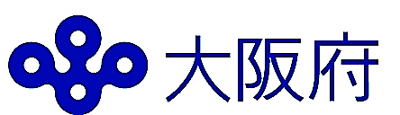

北部大阪

都市計画区域の整備、開発及び保全の方針

（都市計画区域マスタープラン）

令和２年１０月
（令和７年１０月一部改定）

大阪府

― 目次 ―
第１章 都市計画区域マスタープランの概要 1
１．都市計画区域マスタープランの基本的事項 1
２．大阪の都市の概要 2
３．北部大阪都市計画区域の概要 8
第２章 都市づくりの目標 15
１．大阪の都市づくりの基本目標 15
２．大阪の都市づくりの方向性 16
３．大阪の都市づくりの視点 18
第３章 区域区分（線引き）の決定に関する方針 21
１．区域区分の有無 21
２．区域区分の役割 21
３．第９回区域区分変更の方針 21
４．市街化区域への随時編入 23
第４章 主要な都市計画の決定の方針 25
４－１．土地利用に関する方針 25
１．立地特性に応じた土地利用 25
２．市街化区域の土地利用の方針 26
３．市街化調整区域の土地利用の方針 29
４．その他の土地利用の方針 30
４－２．都市施設の整備に関する方針 31
１．交通施設に関する方針 31
２．河川整備の方針 32
３．下水道整備の方針 33
４．公園整備の方針 34
５．その他の都市施設の整備の方針 35
４－３．市街地開発事業に関する方針 36
４－４．その他の方針 38
１．都市防災に関する方針 38
２．みどりに関する方針 41
３．居住環境に関する方針 44
４．都市環境に関する方針 46
５．都市景観に関する方針 48
第５章 都市づくりの推進に向けて 50
１．広域的な都市づくりの推進 50
２．産・公・民・学との連携・協働 50
３．エリアマネジメントの推進と民間活力の活用 50
４．効率的な都市基盤整備の方針 50
５．ICT等を活用した都市マネジメントの推進 50

第１章 都市計画区域マスタープランの概要

１．都市計画区域マスタープランの基本的事項
（１）意義・目的
都市計画区域マスタープランは、一体の都市として総合的に整備、開発、保全すべき区域として定められた都市計画区域を対象として、中長期的視点に立った都市の将来像を明確にするとともに、その実現に向けて広域的観点から都市計画の基本的な方針を定めるものです。
都市計画区域において定められる都市計画や、市町村の都市計画に関する基本的な方針（以下、「市町村マスタープラン」という。）は、都市計画区域マスタープランに即することとされています。
このため、本都市計画区域マスタープラン（以下、「本マスタープラン」という。）では、大阪の特性や近年の社会情勢の変化を踏まえ、大阪府全体を視野に入れ、これまでの都市づくりにおいて蓄積されたストックを活かしながら、国際競争、防災、環境、都市魅力、コンパクト・プラス・ネットワーク、スマートシティ等の多様な視点から、大阪の目指すべき方向性を定め、大阪にふさわしい都市づくりのあり方を示した上で、都市計画区域ごとの主要な都市計画の決定方針を定めます。

（２）位置付け
本マスタープランは、都市計画法第6条の2に規定される「都市計画区域の整備、開発及び保全の方針」として定めます。
大阪府では、「大阪府国土利用計画（第五次）」を平成29年3月に策定し、今後10年間において土地利用の観点から大阪の将来像を描き、目指すべき方向性を定めました。本マスタープランは、「大阪府国土利用計画（第五次）」における土地利用に関する基本的事項と適合して定めるとともに、その他関連諸計画との整合・連携を図ります。（図表1－1）

図表1－1 都市計画区域マスタープランの位置付け（他の諸計画との関係）
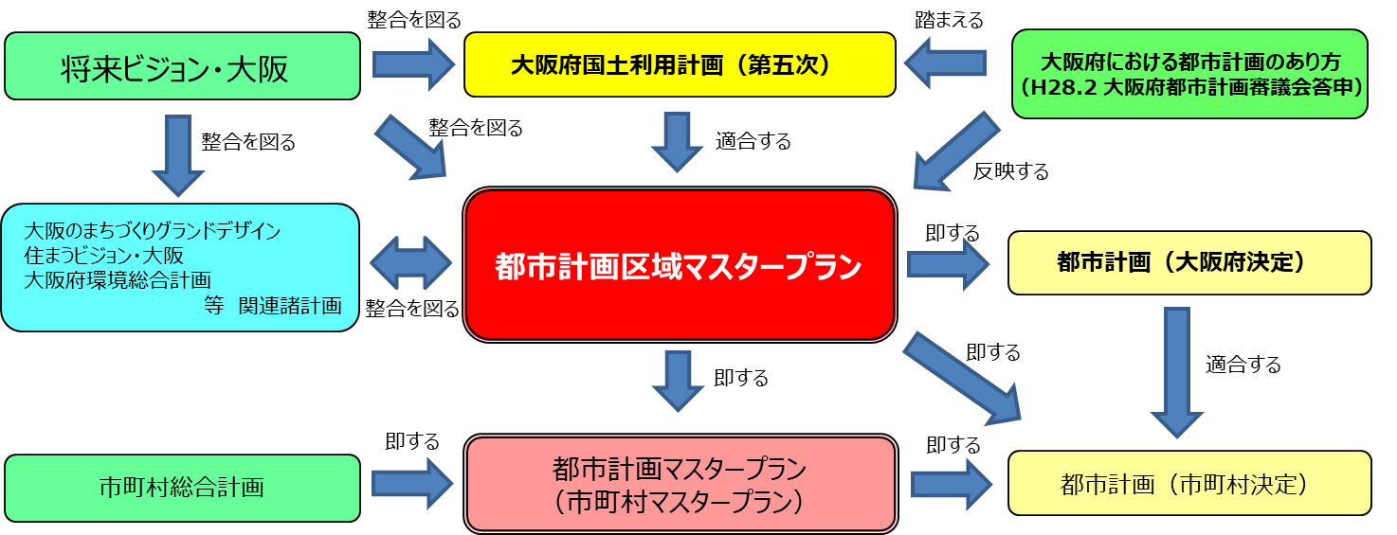

（３）目標年次
本マスタープランの目標年次は、令和12年とします。
上位計画が改定されたときや、社会経済情勢が大きく変化し、その対応が必要となったときなどには、本マスタープランの見直しを適時適切に行います。
なお、区域区分については、本マスタープランの令和7年の一部改定とあわせ、令和12年を目標とした第9回一斉見直しを行います。その後は、人口・産業の動向等を踏まえ、必要に応じ、次回（第10回）の一斉見直しを行います。

２．大阪の都市の概要
大阪は、戦災復興等、都市づくりの歴史的な経緯から、全国的にも早期に都市化が進展し、我が国でも有数の都市機能の集積と、それを支える充実した都市基盤を有しています。鉄道や幹線道路等から成る交通ネットワークも高密に整備され、高いアクセス性が確保されていることから、豊能、三島、北河内、中河内、南河内、泉北、泉南、大阪市の8つの地域ブロック内のみならず、地域ブロック間が相互に補完・連携し合い、府内各所に備わる都市機能を十分に利活用した都市活動、府民生活が営まれています。
また、全国の都道府県で2番目に狭い大阪府域のほぼ全域が都市計画区域に指定され、その約半分が市街化区域であり、市街化区域のほぼ全域が人口集中地区（DID）となっています。さらに鉄道沿線を中心に市街地が連担し、鉄道駅周辺等に人口や都市機能が集積するなど、大阪は全体として「コンパクト・プラス・ネットワーク」な都市を形成しています。

（１）自然的特性
図表1－2 大阪の地理的特性
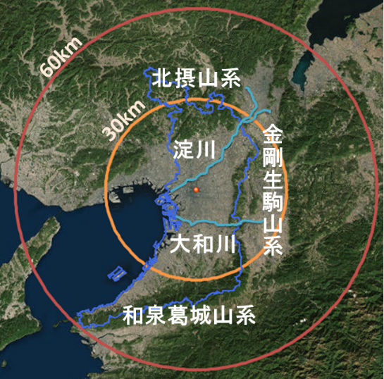
府域は、東西方向に約50km、南北方向に約80kmと南北に細長く、西は大阪湾に面し、北は北摂山系、東は金剛生駒山系、南は和泉葛城山系に囲まれています。

Earthstar Geographics
市街地の近郊に周辺山系や海辺の自然が存在し、また、淀川、大和川等の河川や丘陵部によって区分されるという特性を有しています。
また、府域を囲む山林とそれに続く農地が府域の約4割を占めており、比較的身近なところに自然がまとまって存在しています。（図表1－2）

（２）土地利用の状況
都心からおおむね40km圏というコンパクトなエリアに人口が集中し、府域のほぼ全域が都市計画区域（約99%）、また、市街化区域のほぼ全域がDID（約96%）です。（図表1－3）
市街化区域内の人口密度は約90人/haであり、全国平均（約62人/ha）と比べ高い状態にあります。あわせて、府全域に占めるDID内人口の割合は約95.6%、DID面積の割合は約47.7%です。
DIDは人口の増加に伴い、大阪市を中心に市街地が広がってきましたが、人口減少局面に入っていることから、おおむね市街地の拡大は収束したと考えることができます。（図表1－4）
また、大阪市の都心部を中心に、商業・業務を中心とした高密度な市街地を形成しています。一方、沿岸部には、製造、物流施設を中心とした工業系の土地利用が進んでいます。都心部から内陸部にかけては、鉄道駅の周辺に人口、都市機能が集積しており、商業系・工業系の土地利用に加え、住宅系土地利用が多くみられ、農地や森林がその外側に広がっています。（図表1－3、5、6）

図表1－3 土地利用・市街地の状況
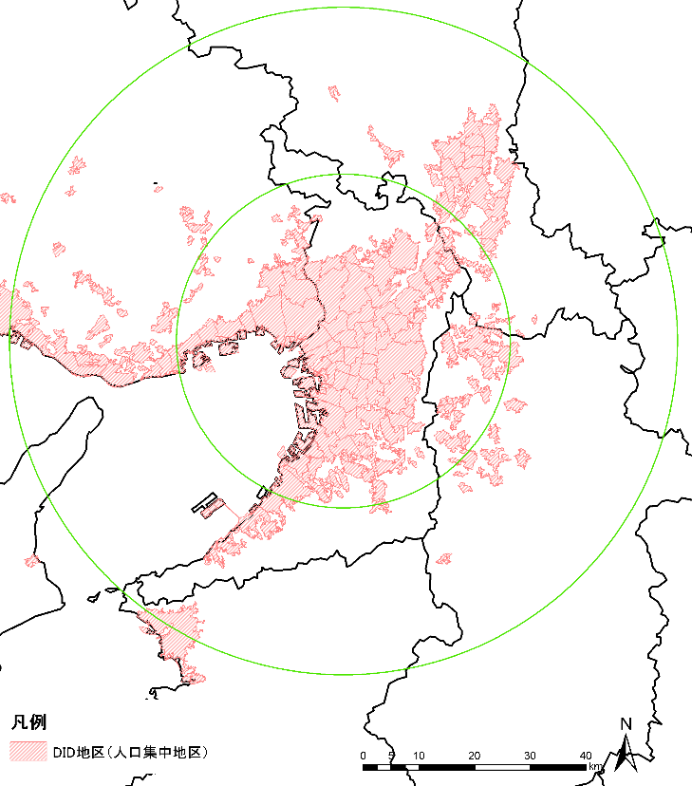
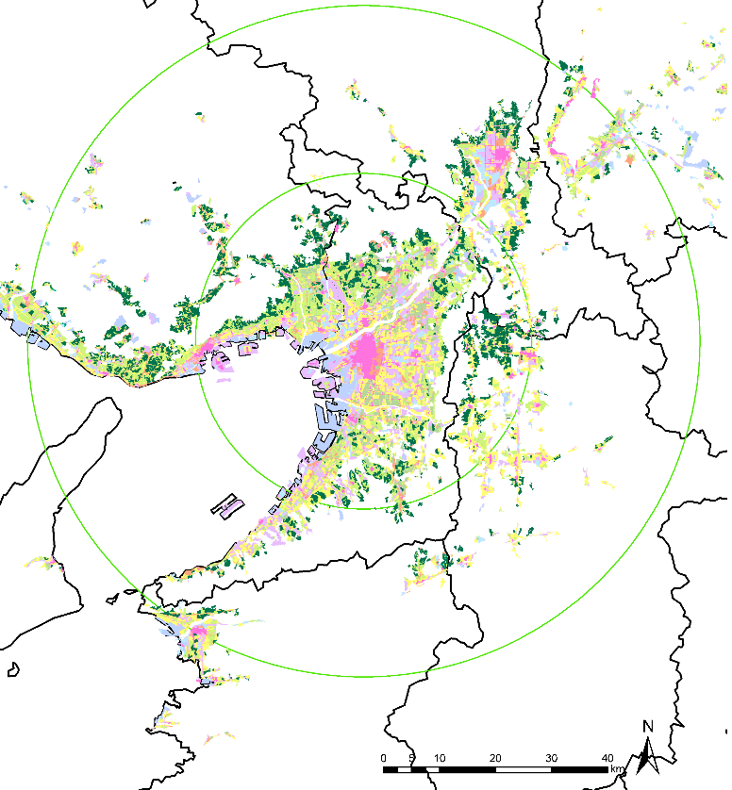
出典：国土数値情報より大阪府作成

30km
30km
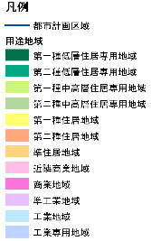
60km
60km

図表1－4 DIDの変遷
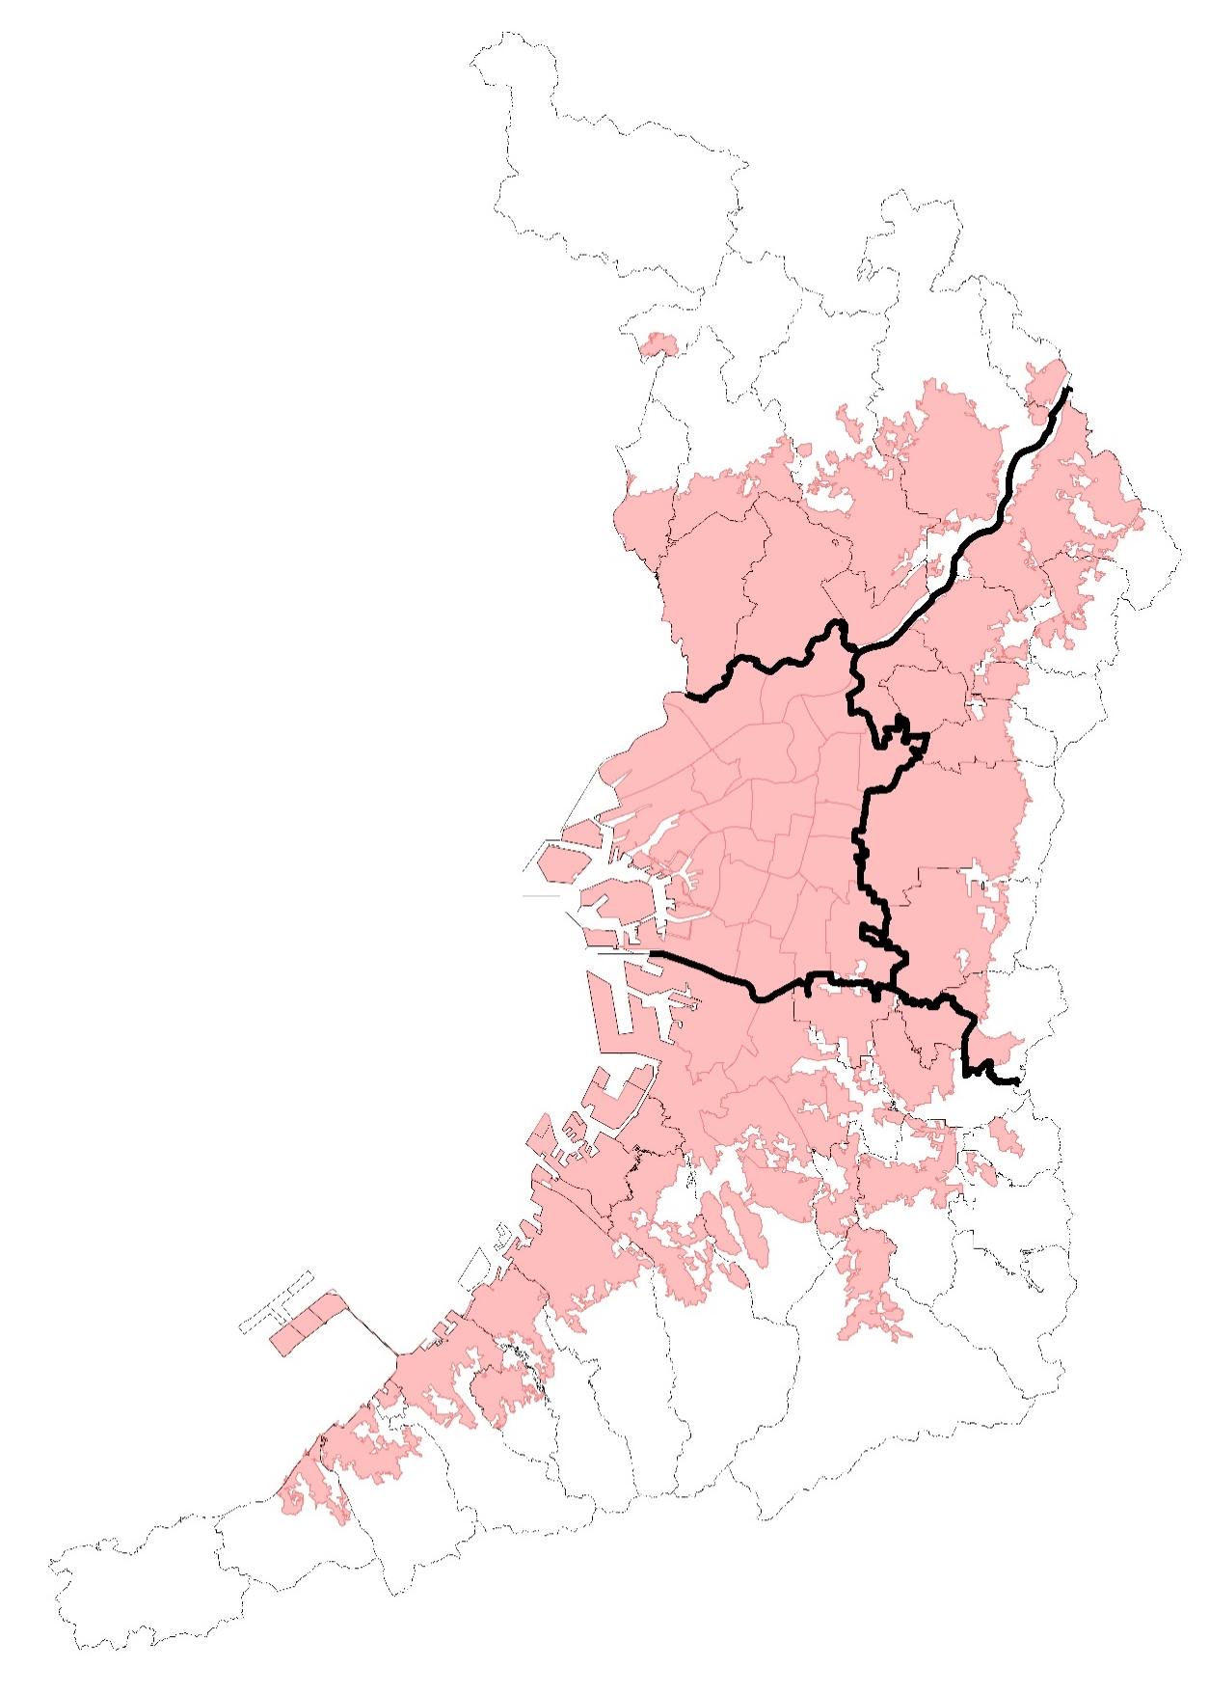
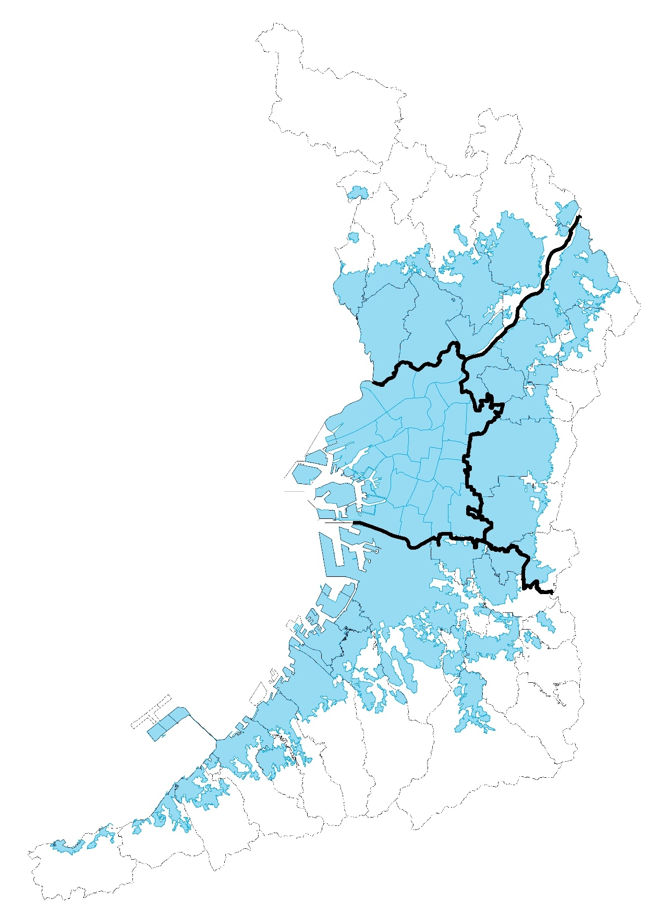

出典：国土数値情報より大阪府作成
平成27年
平成17年
昭和35年
（国勢調査開始当初）

図表1－5 用途地域ごとの面積及び面積割合

都市計画  区域 | 用途地域ごとの面積（ha）
都市計画  区域 | 住居系 | 商業系 | 工業系
大阪 | 9,288 | 4,347 | 7,510
北部大阪 | 14,281 | 1,052 | 3,396
東部大阪 | 13,780 | 1,323 | 5,052
南部大阪  出典：令和５年都市計画現況調査をもとに作成 | 23,733 | 1,867 | 9,750

図表1－6 土地利用・市街地の状況

出典：令和4年度版国土利用計画関係資料集（大阪府）

（３）都市機能・都市基盤の状況
図表1－7 大阪府周辺の鉄道網図
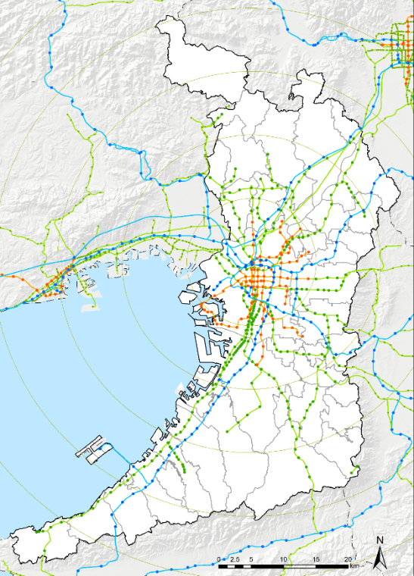
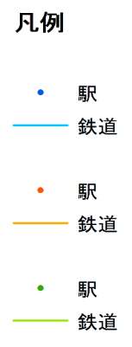
大阪は、都心から放射状に広がる鉄道沿線等に都市機能が集積した市街地が連坦して一体の都市を形成し、府県域を超えた都市構造を有しています。（図表1－7）
出典：国土数値情報（平成29年12月時点）より大阪府作成
JR
地下鉄
その他
大学研究機関、高度医療施設、大規模文化施設等の高次な都市機能が道路や鉄道でネットワーク化され、さらに、総合病院や教育文化施設、大規模な商業施設や官公庁施設等の中核市レベルの都市機能に、鉄道・バス等の公共交通でアクセス可能な都市構造を有しています。

（４）人口と構成比率の推移
大阪府の人口は平成22年より減少期に入り、令和2年には約884万人と、約3万人減少しています。
令和5年12月公表の国立社会保障・人口問題研究所の推計によると、今後、減少傾向は続き、本マスタープランの目標年次である令和12年には約844万人となり、令和2年から約40万人の減少（▲約4.5%）が見込まれています。（図表1－8）
世帯数は単独世帯が増加していることから、令和2年は約413万世帯であり、令和12年の約422万世帯まで増加しますが、その後の令和17年には約415万世帯になり、減少期に入ることが見込まれています。（図表1－9、10）
また、高齢者人口は年々増加し、令和2年の約244万人が、令和12年には約246万人となり、全体の約29.2%を占めると見込まれています。
一方、生産年齢人口は大幅に減少し、令和2年の約536万人が、令和12年には約511万人となり、同様に、年少人口は約103万人が、約86万人になると見込まれています。また、その割合についても減少を続け、生産年齢人口は令和2年の約60.7%から令和12年には約60.6%となり、年少人口は約11.7%から、全体の１割程度の約10.2%にまで減少すると見込まれています。（図表1－11、12）

図表1－8 人口の推移と将来推計（大阪府）

出典：日本の地域別将来推計人口（2023年推計）（国立社会保障・人口問題研究所）をもとに作成

図表1－9 世帯数の推移と将来推計（大阪府）

出典：日本の世帯数の将来推計（2024年推計）（国立社会保障・人口問題研究所）をもとに作成

図表1－10 全世帯に占める世帯累計別割合（大阪府）

出典：日本の世帯数の将来推計（2024年推計）（国立社会保障・人口問題研究所）をもとに作成
図表1－11 年齢３区分別人口の推移と将来推計（大阪府）

出典：日本の地域別将来推計人口（2023年推計）（国立社会保障・人口問題研究所）をもとに作成

図表1－12 大阪府の年齢３区分ごとの人口構成割合（大阪府）

出典：日本の地域別将来推計人口（2023年推計）（国立社会保障・人口問題研究所）をもとに作成

また、近年、人口減少社会の到来、急激な少子・高齢化のほか、自然災害の激甚化・広域化、グローバリゼーションの進展、資源・エネルギー問題の顕在化、Society5.0の浸透、ライフスタイルの多様化、厳しい財政的制約等、都市を取り巻く社会情勢が大きく変化してきています。

３．北部大阪都市計画区域の概要
（１）位置
北部大阪都市計画区域は、豊能地域と三島地域からなり、北に北摂山系を有し、南を淀川・神崎川に、東と西はそれぞれ京都府と兵庫県に接しています。

（２）範囲
本区域の範囲は以下のとおりです。
○豊能地域：豊中市、池田市、箕面市、豊能町及び能勢町の行政区域の全域
○三島地域：吹田市、高槻市、茨木市、摂津市及び島本町の行政区域の全域

（３）規模
○人口：約182万人
（大阪府全域約884万人の約20.5%）
○都市計画区域面積：約48,928ha
（大阪府全域約189,578haの約25.8%）
○市街化区域面積：約19,205ha（都市計画区域の約39.3%）
（大阪府全域約95,846ha（都市計画区域の約50.6%））
○人口密度：約36.8人／ha（市街化区域人口密度：約90.8人／ha）
（大阪府全域約46.6人／ha（市街化区域人口密度：約90.0人／ha））
出典：（人口、市街化区域人口）令和2年国勢調査、
（都市計画区域面積、市街化区域面積）令和3年都市計画現況調査をもとに算出
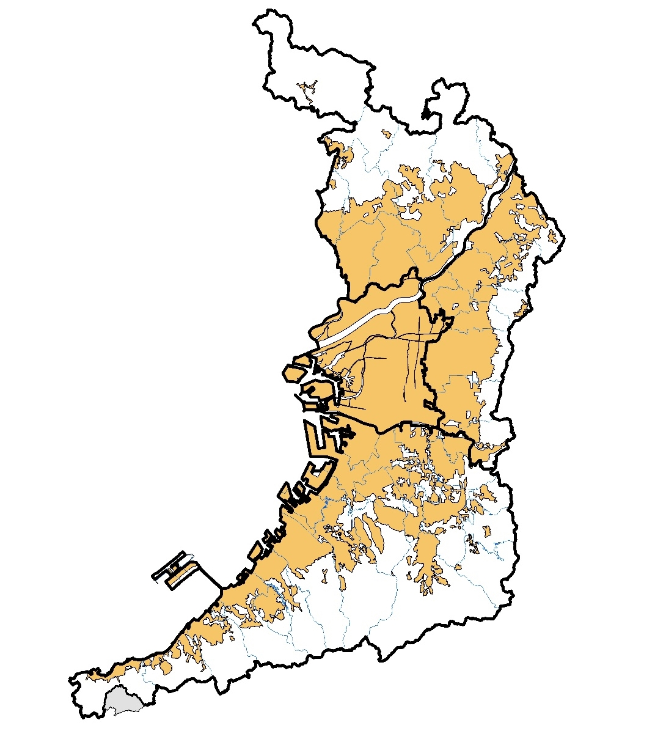

大阪府の都市計画区域
（４）現況
東部大阪
都市計画区域
南部大阪
都市計画区域
市街化区域
北部大阪
都市計画区域
大阪
都市計画区域
市街化調整区域
①人口の推移
本区域の人口は令和2年には約182万人で、国立社会保障・人口問題研究所の推計によると、令和2年をピークに減少に転じる見通しですが、その減少傾向は他区域に比べて比較的緩やかなものになると推計されています。（図表1－13）
また、年齢構成比では、令和12年には、高齢者人口の割合が約27.8％に達する一方で、生産年齢人口は約60.3％となり、年少人口は約11.9％になると推計されており、今後も徐々に少子・高齢化が進むとみられます。（図表1－14）

図表1－13 人口の推移と将来推計（北部大阪） 図表1－14 年齢別構成比（北部大阪）

出典：日本の地域別将来推計人口（2023年推計）（国立社会保障・人口問題研究所）をもとに作成

②都市の構造
本区域の市街化区域の面積は約19,205haで、都市計画区域の約39.3%が市街化区域に指定されており、市街化区域内の人口密度は約90.8人／haと高く、また市街化区域の約91.3%がDIDとなっています。
あわせて本区域に占めるDID内人口の割合は約96.3%で、府全域に占めるDID内人口の割合（約95.6%）と比べて高くなっています。
また、本区域の急行停車駅等の主要な鉄道駅周辺には、日常生活を支える都市機能だけでなく、大学、高度医療施設、大規模文化施設、広域公園等の高次な都市機能が集積しており（図表1－15）、鉄道駅勢圏（半径1kmに含まれる町丁目）の人口割合は約63.1%と、人口の6割程度が鉄道駅1km圏に居住していることから、おおむね鉄道駅を中心にして都市機能や人口が集積した都市構造を形成しているといえます。（図表1－16）

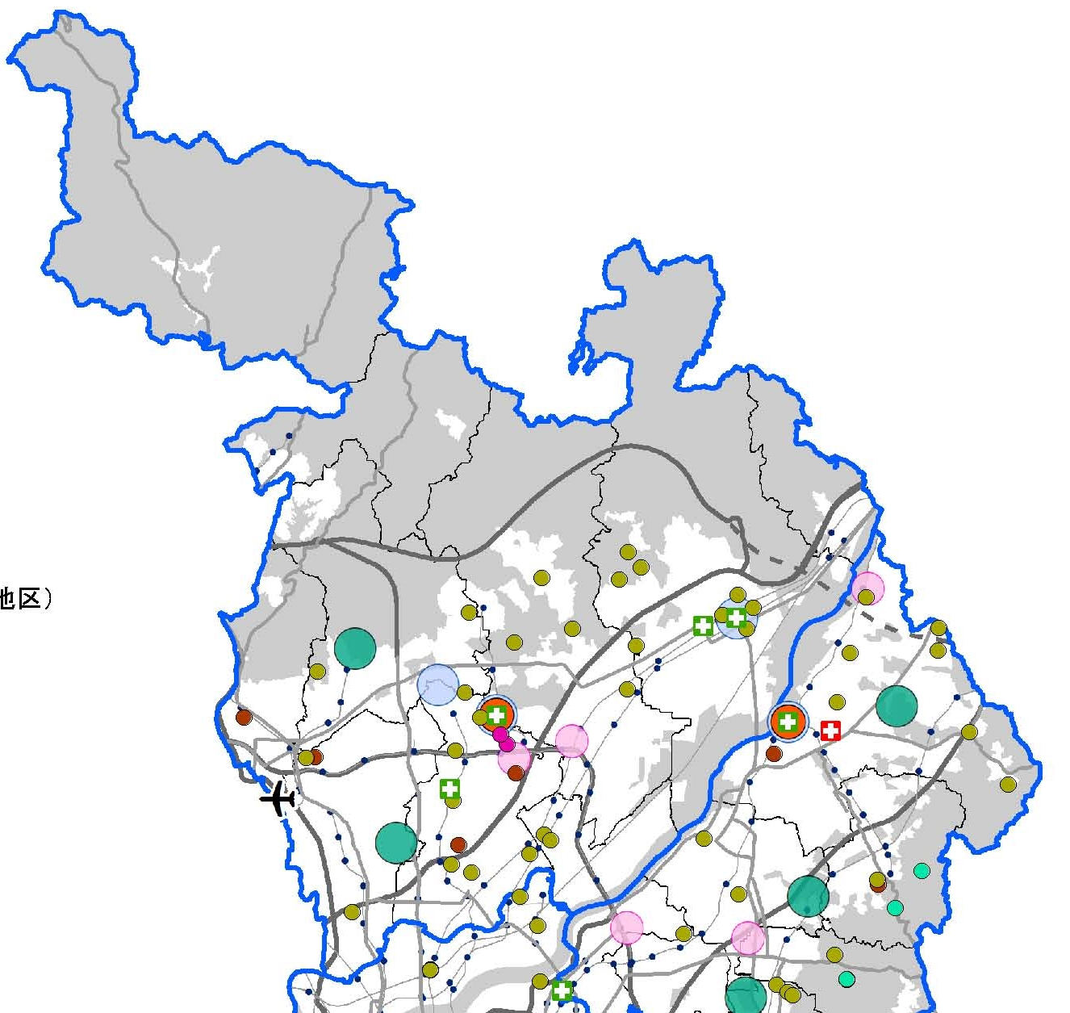
図表1－15 都市機能の集積状況（北部大阪）

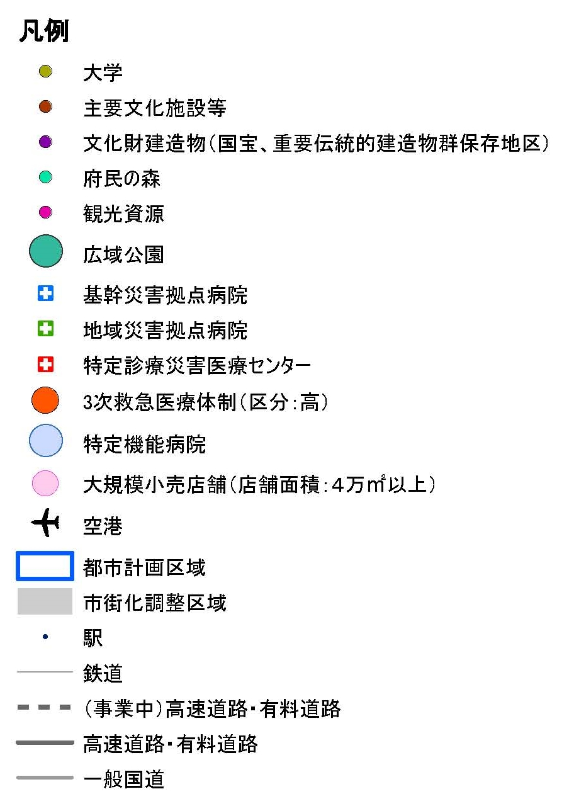

※駅・鉄道は平成29年12月時点

出典：国土数値情報より大阪府作成
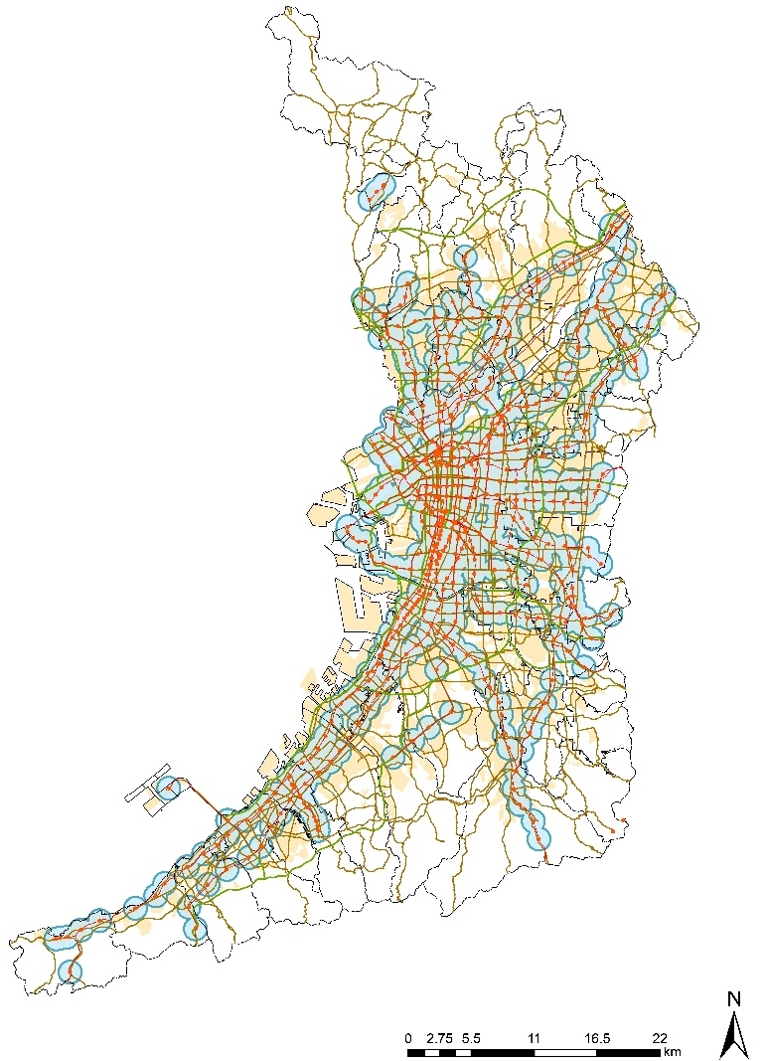
図表1－16 鉄道駅勢圏（駅から半径1km）人口

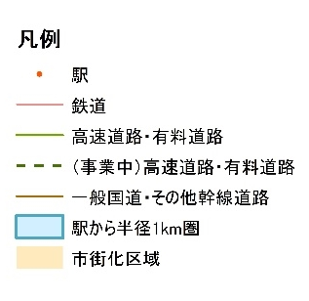

都計  区域 | 駅勢圏人口 | 総人口 | 割合
都計  区域 | （人） | （人） | 割合
北部大阪 | 1,145,023 | 1,815,155 | 63.1%
東部大阪 | 1,378,666 | 1,966,816 | 70.1%
南部大阪 | 1,490,341 | 2,303,302 | 64.7%

出典：令和2年国勢調査（総務省）
（駅勢圏人口は町丁目人口を面積按分で算出）
国土数値情報（令和2年12月時点）より大阪府作成

③人の動き
令和3年パーソントリップ調査によると、通勤トリップでは、本区域から大阪市への移動の割合はほとんどの市町で20%を超えていますが、本区域内での移動の割合が7市町で20%を超えています（自市町村内移動を除く）。一方、京都府・兵庫県に接している市町村については、府域外への移動もみられます。（図表1－17）
休日の自由トリップでは、大阪市への移動の割合がほとんどの市町で10%未満ですが、区域内での移動の割合が5市町で20%を超えており（自市町村内移動を除く）、区域内での移動が多くなっています。（図表1－18）
また、代表交通手段分担率をみると、本区域では、他区域と比べて徒歩・鉄道の分担率が高く、最も分担率が高い交通手段は、平日は徒歩、休日は自動車が多くなっています。（図表1－19、20）

 | 区域内 | 区域外 | 市町村内 | 大阪市 | 府域外
能勢町 | 20.7% | 1.5% | 41.7% | 12.8% | 23.3%
豊能町 | 22.8% | 2.6% | 26.7% | 26.1% | 21.8%
池田市 | 21.4% | 3.9% | 29.7% | 28.4% | 16.6%
箕面市 | 25.6% | 3.8% | 29.4% | 26.4% | 14.7%
豊中市 | 17.6% | 5.0% | 31.1% | 36.4% | 9.9%
茨木市 | 22.3% | 6.6% | 34.9% | 24.1% | 12.1%
高槻市 | 19.5% | 7.4% | 38.9% | 21.4% | 12.8%
島本町 | 28.2% | 7.7% | 10.7% | 27.8% | 25.7%
吹田市 | 19.4% | 4.6% | 31.0% | 37.8% | 7.2%
摂津市 | 31.4% | 7.5% | 27.0% | 27.3% | 6.8%
 | 区域内 | 区域外 | 市町村内 | 大阪市 | 府域外
能勢町 | 14.2% | 1.3% | 35.6% | 0.6% | 48.2%
豊能町 | 35.5% | 0.7% | 37.6% | 2.7% | 23.5%
池田市 | 17.1% | 0.9% | 51.8% | 8.4% | 21.7%
箕面市 | 25.7% | 1.4% | 58.2% | 5.4% | 9.3%
豊中市 | 14.8% | 1.3% | 63.2% | 8.3% | 12.3%
茨木市 | 21.2% | 1.3% | 66.6% | 4.0% | 6.8%
高槻市 | 11.3% | 3.4% | 73.2% | 5.2% | 7.0%
島本町 | 35.4% | 2.5% | 43.0% | 2.6% | 16.4%
吹田市 | 17.5% | 3.0% | 62.6% | 11.1% | 5.8%
摂津市 | 28.9% | 5.6% | 50.5% | 10.8% | 4.1%
図表1－17 通勤（平日・休日）トリップ 図表1－18 休日自由トリップ

図表1－19 代表交通手段分担率（平日） 図表1－20 代表交通手段分担率（休日）

出典：令和3年 第6回近畿圏パーソントリップ調査（京阪神都市圏交通計画協議会）をもとに作成
④土地利用の状況
【住宅地の状況】
本区域では、千里ニュータウン、彩都、箕面森町のような大規模で計画的な住宅市街地が整備されている一方で、大阪市の外縁部等、交通利便性が高く、高度経済成長期に文化住宅等の木造賃貸住宅が数多く建設された地域では、密集市街地が残っています。
住宅地は平成23年から令和3年にかけて約308ha増加しています。（図表1－21）住宅数は平成25年から令和5年にかけて約6万戸増加していますが、一方で空き家率は約1.3%減少しています。本区域の住宅数の増加率、空き家率の減少率は他区域に比べて高くなっています。（図表1－23）

【工業用地の状況】
本区域では、郊外部において、医療基盤研究所をはじめとした研究機関が集積した彩都ライフサイエンスパークや、先端的高度医療機能等の集積を図る北大阪健康医療都市（健都）等の産業エリアが形成されています。
平成23年から令和3年にかけて、工業用地は約31ha減少しており、産業の流出、活力の低下が懸念されます。（図表1－21）

【農用地・みどりの状況】
本区域の森林面積は区域全体の約4割を占め、森林面積の割合が大きい区域であるとともに、その大部分は北摂山系に存在し、明治の森箕面国定公園や府立北摂自然公園、自然環境保全地域や緑地環境保全地域があります。（図表1－22）
平成23年から令和3年にかけて、農用地は約293ha、森林は約595ha減少しており、農用地に関しては農業従事者の高齢化による担い手不足が一因となり、住宅地等へ転用されているものと考えられます。（図表1－21）
図表1－22 土地利用区分ごとの面積割合（令和3年）
図表1－21 土地利用区分ごとの面積増減
（北部大阪都市計画区域）
 | H23 | R3 | 差(ｈａ) | 増減率
住宅地 | 7,354 | 7,662 | 308 | 4.2%
住宅地 | 15.0% | 15.7% | 308 | 4.2%
工業用地 | 564 | 533 | -31 | -5.5%
工業用地 | 1.2% | 1.1% | -31 | -5.5%
その他の宅地 | 3,931 | 3,897 | -34 | -0.9%
その他の宅地 | 8.0% | 8.0% | -34 | -0.9%
農用地 | 3,209 | 2,916 | -293 | -9.1%
農用地 | 6.6% | 6.0% | -293 | -9.1%
森林 | 22,232 | 21,637 | -595 | -2.7%
森林 | 45.5% | 44.2% | -595 | -2.7%
道路 | 3,841 | 4,143 | 302 | 7.9%
道路 | 7.9% | 8.5% | 302 | 7.9%
その他  （運輸施設用地、河川・水面等） | 7,765 | 8,119 | 354 | 4.6%
その他  （運輸施設用地、河川・水面等） | 15.9% | 16.6% | 354 | 4.6%
区域面積 | 48,896 | 48,907 | - | -

出典：令和4年度版国土利用計画関係資料集（大阪府）

図表1－23 住宅数と空家率の増減
 | 平成25年 |  | 令和5年 |  | 増減
 | 住宅数  （戸） | 空家率  （%） | 住宅数  （戸） | 空家率  （%） | 住宅数  （戸） | 空家率  （%）
北部大阪 | 855,470 | 12.7 | 918,670 | 11.4 | 63,200 | -1.3
東部大阪 | 1,004,180 | 14.5 | 1,036,900 | 14.7 | 32,720 | 0.3
南部大阪 | 1,075,840 | 13.2 | 1,122,150 | 13.1 | 46,310 | -0.2
注）上段：面積（ha）、下段：区域面積に占める割合
その他の宅地：住宅地、工業用地以外の宅地
その他：空港・港湾等運輸施設、公園・緑地、
河川・水面、公共施設、未利用地等
出典：令和4年度版国土利用計画関係資料集（大阪府）

出典：住宅土地統計調査（総務省）をもとに作成

⑤産業の動向
本区域の民営事業所数は卸売業・小売業が最も多く、次いで医療・福祉が多くなっています。平成28年から令和3年にかけて、総事業所数はやや増加しており、医療・福祉や教育、学習支援業などで事業所数が増加しています。（図表1－24）
就業者数は平成22年から令和2年にかけて、約77万6千人が約77万9千人へと約3千人増加（約0.4%）しています。（図表1－25）
今後、生産年齢人口の減少による労働力人口の減少が見込まれる中、性別、年齢、国籍を問わず多様な労働力を確保することが必要です。
また、本区域の製造品出荷額は、徐々に増加してきています。（図表1－26、27）

図表1－24 事業所数（北部大阪）

 | 総事業所数
H28 | 56,399
R3 | 57,063

出典：平成28年、令和3年経済センサス（総務省・経済産業省）をもとに作成
上：就業人口（人）
下：全就業人口に対する産業別人口の割合
図表1－25 産業別の就業人口
 | H22 |  |  |  |  | R2
 | 1次  産業 | ２次  産業 | ３次  産業 | 分類  不能 | 合計 | 1次  産業 | ２次  産業 | ３次  産業 | 分類  不能 | 合計
北部大阪 | 4,206 | 155,871 | 564,089 | 52,330 | 776,496 | 3,789 | 149,115 | 599,068 | 27,331 | 779,303
北部大阪 | 0.5% | 20.1% | 72.6% | 6.7% | - | 0.5% | 19.1% | 76.9% | 3.5% | -
東部大阪 | 3,852 | 237,249 | 570,085 | 62,154 | 873,340 | 3,590 | 206,090 | 565,722 | 35,701 | 811,103
東部大阪 | 0.4% | 27.2% | 65.3% | 7.1% | - | 0.4% | 25.4% | 69.7% | 4.4% | -
南部大阪 | 10,175 | 238,531 | 700,901 | 72,220 | 1,021,827 | 9,284 | 219,073 | 705,185 | 38,981 | 972,523
南部大阪 | 1.0% | 23.3% | 68.6% | 7.1% | - | 1.0% | 22.5% | 72.5% | 4.0% | -
出典：平成22年、令和2年 国勢調査（総務省）をもとに作成

図表1－26 製造品出荷額 図表1－27 製造品出荷額(工業用地面積あたり)

出典：工業統計調査（経済産業省）をもとに作成
⑥北部大阪都市計画区域の特徴
本区域は、大阪市に近い平野部では、交通利便性を活かし、早くから都市化が進んでいましたが、昭和14年に大阪国際空港が開港し、昭和30年代から40年代にかけて名神高速道路、東海道新幹線等の交通基盤や、万博関連事業として大阪中央環状線、新御堂筋、北大阪急行線等の都市内の交通基盤が整備され、これに合わせて、千里ニュータウンをはじめとする郊外住宅地の開発が進められてきました。

新たな交通基盤として、北大阪急行が千里中央駅から箕面萱野駅まで延伸されたほか、新名神高速道路等の整備が進められています。

また北摂山系を背景に、万博記念公園や明治の森国定公園、千里ニュータウン等、大阪を代表するみどり空間、都市景観を有しています。

第２章 都市づくりの目標
大阪は、都心から郊外まで放射状に延びる鉄道沿線を中心に都市機能が集積した市街地が連坦し、コンパクトで一体的な都市を形成しており、こうした大阪の都市構造上の特性を最大限に活かした都市づくりを進めることが重要です。
このため本章では、日本国際博覧会、IRの誘致、リニア中央新幹線の整備によるスーパー・メガリージョンの形成等、大阪の成長に大きなインパクトを与える動きを見据えながら、大阪府全体を視野に入れ、大阪の特性や近年の社会情勢の変化を踏まえて、国際競争、防災、環境、都市魅力、コンパクト・プラス・ネットワーク、スマートシティ等の多様な視点で目指すべき方向性を定め、大阪にふさわしい都市づくりのあり方を示します。
また、大阪府においては、平成30年4月に「大阪SDGs推進本部」を設置し、SDGs先進都市を目指しています。本区域マスタープランの取組内容は17の国際目標（SDGs）のうち、特に目標7【すべての人に手ごろで信頼でき、持続可能かつ近代的なエネルギーへのアクセスを確保する】、目標8【すべての人のための持続的、包摂的かつ持続可能な経済成長、生産的な完全雇用及びディーセント・ワーク（働きがいのある人間らしい仕事）を推進する】、目標9【強靭なインフラを整備し、包摂的で持続可能な産業化を推進するとともに、技術革新の拡大を図る】、目標11【都市と人間の居住地を包摂的、安全、強靭かつ持続可能にする】、目標13【気候変動とその影響に立ち向かうため、緊急対策を取る】と関連が深いことから、これらの目標の視点も踏まえた上で、都市づくりを進めていきます。
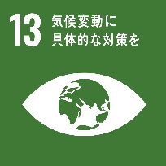
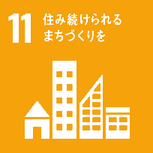
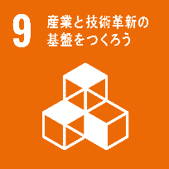
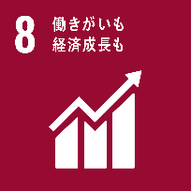
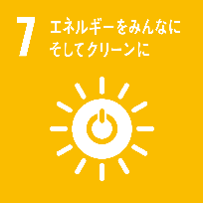

１．大阪の都市づくりの基本目標
これからの大阪の都市づくりにおいては、人口減少・少子高齢化の進展による都市活力の低下を防ぐだけでなく、都市間競争に打ち勝つ魅力あふれる都市づくりとニーズがより多様化していく府民生活を支える都市づくりをともに進める必要があります。
このため、今後の大阪の基本目標を次のとおり定めます。

（１） 国際競争に打ち勝つ強い大阪の形成
国際的な都市間競争が激化する中、大阪が日本の成長をけん引する都市として繁栄を続け、そこに住まう人々がそれぞれのニーズを満たしながら豊かに暮らせるようにするため、にぎわい・活力ある大阪の形成を目指します。

（２）安全・安心で生き生きと暮らせる大阪の実現
都市の防災機能の強化をはじめ、都市に内在する様々なリスクに対し、安全に暮らせ、また、雇用の場が確保され、生活支援機能が充実するなど、誰もが健康で安心して、住み・働き続けることができる都市の形成を目指します。

（３）多様な魅力と風格ある大阪の創造
水・みどりや歴史・文化等の地域固有の資源や、これまでの都市づくりで蓄積されたストックを活かし、各地域が質の高い都市づくりを進めることにより、大阪全体として多様な魅力と風格を備えた都市を創造します。

２．大阪の都市づくりの方向性
「大阪の都市づくりの基本目標」を実現していくために、次に定める方向性に沿って都市づくりを進めます。

（１）大阪都市圏の成長を支える都市基盤の強化
大阪には、高度に集積した商工業・サービス業等の都市型産業や歴史・文化等に根差した多様な都市魅力が充実するとともに、国内外の玄関口となる関西国際空港や阪神港（大阪港）等の広域拠点施設が立地しています。また、都市圏への高いアクセス性を有する鉄道・道路等の交通基盤が整備されています。
こうした特性を背景に、来阪外国人数が著しく増加していることから、国内外から人・物・情報・資金を集め、大阪都市圏、さらには日本の成長をけん引する都市を形成するため、リニア中央新幹線等の整備による国土構造（スーパー・メガリージョン）の形成も見据え、大阪が有する高いポテンシャルを十二分に活かせるよう、関西国際空港や阪神港等の国際・国内ネットワークの機能強化、関西国際空港や新大阪駅等へのアクセス性の向上、環状道路の整備、広域的ネットワークの強化等の人流・物流を支える都市基盤をさらに強化します。

（２）国内外の人・企業を呼び込む都市魅力の創造
グローバル化の進展とともに激化する都市間競争に対応すべく、成長産業である環境・新エネルギー産業や健康・医療研究機関、知的インフラである大学等の集積をより促進し、イノベーションを先導する企業や人材等を呼び込むとともに、世界有数の高い技術を持つものづくり企業や多様な地場産業の集積を活かし、付加価値の高い技術・製品を生み出す国際的なビジネス環境を備えた都市の形成を目指します。
また、主要な幹線道路沿道やベイエリア等では、高い立地ポテンシャルを有効活用するため、周辺環境に十分に配慮し、工場・流通業務施設等、地域や企業の立地ニーズに対応した適切な産業系土地利用を誘導し、産業拠点としての強化を図ります。
さらに、「水の都大阪」を象徴する都市景観、エンターテイメント施設、質の高い商業、業務、宿泊等の機能の集積、世界遺産に登録された百舌鳥・古市古墳群をはじめとする歴史・文化資源、多彩な食文化等の豊かな観光資源等の良質なストックを効果的に活用し、世界に強く印象づく「大阪の顔」となる都市空間を創造します。
加えて、大阪が持つ多様な歴史・文化資源、エンターテイメント施設等と、近隣府県の豊富な観光資源との相互連携を進めることにより、国際的なエンターテイメント都市にふさわしい都市の魅力を創造・発信します。

（３）災害に強い都市の構築
近年、激甚化の傾向にある震災や水害等の自然災害への対応は喫緊の課題であり、減災の考え方に基づきインフラ整備等のハード対策と避難対策等のソフト対策を効果的に組み合わせ、自助・共助・公助の観点から密集市街地対策、治水対策、土砂災害対策等を進めることにより、都市の防災性の向上を図ります。
また、広域災害が発生した際に、大阪都市圏の早期の復旧・復興を進めるために、支援する側（応援）と支援を受ける側（受援）を両面から支える広域緊急交通路や広域防災拠点等の機能を強化します。
都市の防災機能の強化とあわせて、交通安全や防犯対策等危機管理に係る各種施策との連携により、都市に内在する様々なリスクから、大阪で住み働く人の生命・財産を守り安全に暮らせる都市を実現します。
加えて、鉄道駅や道路のバリアフリー化の促進、歩道や自転車レーンの確保等による歩行者の安全確保等、安全な都市づくりを進めます。

（４）産業・暮らしを支える都市環境の整備
近年、大阪府における雇用は回復傾向にあるものの、工場等の府外への流出傾向は続いているため、幹線道路沿道等の立地特性を活かした、計画的な産業立地を誘導し、雇用の場を創出します。
また、既存産業の維持・育成に向け、住工混在等による工場の操業環境の悪化の改善、工場の施設・設備の老朽化等に伴う建替え時の高度化への対応、物流を支える環状道路機能の強化等、産業基盤の環境整備に取り組みます。
鉄道駅周辺等への医療、福祉、買い物、子育て等の生活支援機能の充実、それら機能への公共交通によるアクセス性の向上により、誰もが安心して働き、子育てできる環境を整え、多様な人材を確保するとともに、社会に多様な価値観を築き、都市の活力を育みます。
点字や多言語による案内情報や、鉄道駅や道路等のバリアフリー空間の形成を促進する等ユニバーサルデザインに配慮した都市づくりを行い、公共交通による移動の円滑化を図ります。

（５）環境にやさしく、みどり豊かな都市の形成
都市のみどりは、美しい都市景観の形成、うるおいある空間の創出、防災性の向上等に資するだけでなく、新たな交流をもたらすなど多面的な機能を有します。これらの機能を発揮させ、都市の魅力を高めるため、良好なみどり空間を創出します。
周辺山系、農空間、河川空間、ベイエリア等の豊かな自然環境の保全・再生により、健全な生態系の維持・再生にも資する、府民が実感できるみどりを創出します。
また、公園や水辺等の整備に加え、主要駅や道路沿道等、民有地も含めた人が多く集まる空間において、ヒートアイランド対策や都市魅力の向上に資する豊かなみどりの形成を目指します。
このほか、太陽光発電をはじめとする新エネルギーや省エネルギー技術の活用、エネルギーの面的利用等を促進し、さらには、物流の効率化を図るための道路ネットワークの整備促進、マイカー利用の抑制、公共交通や自転車の適切な利用を促進し、環境負荷の少ない脱炭素型の環境先進都市を目指します。

（６）地域資源を活かした質の高い都市づくり
それぞれの地域でこれまでの都市づくりにおいて蓄積されたストックを活かし、自然や歴史・文化施設と調和した街並みの形成、農空間の多面的機能を活かした都市と農が調和した豊かな空間の形成等により、新たな時代に応じた価値を付加することで、住み続けたい、訪れたいと思える魅力あふれる都市を目指します。
また、人口、世帯数の減少により住宅の需要減少が見込まれる地域においては、面的再整備や、空き家や空き地等の低未利用地の利活用等により、地域の暮らしを支える機能を導入し、既成市街地の再生と活性化を図り、住民が豊かさや利便性を享受できる居住環境を整えます。

３．大阪の都市づくりの視点
「大阪の都市づくりの基本目標」の実現のため、「大阪の都市づくりの方向性」に加え、「都市づくりの視点」を勘案し都市づくりを進めます。

（１）大阪にふさわしいネットワーク性の高い都市づくりの推進
これまでの都市の拡大を前提とした都市づくりでは、人口増加時の開発圧力が鉄道駅等を中心に広がり、また、効率性を重視したことから、鉄道駅等の拠点を中心に固定した圏域が形成され、その圏域内に必要な都市機能が集積してきました。
都市の成熟化により一定の都市基盤と都市機能が確保される一方で、人口減少に伴い、特定の場所にかかわらず空き地、空き家が発生することにより、時間的・空間的にランダムに数多く低未利用地が発生し、都市がスポンジ化していくことが危惧されており、今後、多様な都市機能を維持していくためには、その機能を利用する一定の人口規模が必要となります。
そのためには、地域ごとに進めるコンパクトなまちづくりだけではなく、生活者の多様なニーズや利用圏人口を勘案した上で都市機能を整え、ハード・ソフトの両面からその機能へのアクセス性を高めることで、大阪都市圏の魅力を高めていく都市づくりへ転換する必要があります。
このことから、ストックを活用し、①府県を超えた広域的な視点でつくる大阪都市圏の都市構造、②都心部や大規模・高次な都市機能へのアクセス性を高めた都市構造、③鉄道駅等の拠点を中心とした圏域における生活拠点間のアクセス性を重視した都市構造（３層の都市構造）を踏まえた、大阪にふさわしいネットワーク性の高い都市づくりを進めていきます。

【参考】3層の都市構造（「大阪府における都市計画のあり方」（答申）（H28.2）より）
都市機能・都市基盤の整備にあたっては「3層の都市構造」を意識した都市づくりが必要
①大阪都市圏の都市構造
大阪都市圏は、大阪都心を中心とし、鉄道や広域幹線道路により府県を超えてネットワークされた広域の都市構造を有している。
空港・港湾、劇場や大規模なコンサートホール、基幹的広域防災拠点等の都市機能については、府県を超えた広域の都市圏を想定して考える必要がある。
また、防災・観光等における府県間連携の取組や、国家戦略特区事業の推進による健康・医療分野等における国際的なイノベーション拠点の形成や、総合特区制度を活用したバッテリー・エネルギー分野等における取組を進めることが重要である。
これらの取組を進める上では、行政界や都市計画区域等の既存の枠組みにとらわれることなく、より広域的な視点で都市づくりを計画すべきである。

②高次都市機能ネットワーク型の都市構造
大阪には、特定機能病院や博物館・美術館等の大規模な文化施設等の高次な都市機能が鉄道駅や幹線道路沿道を中心に立地しており、都心やこれらの多様で高次な都市機能が、鉄道や道路によりネットワークされた都市構造を有している。
これらの既存ストックを活かし、アクセス性を高めることで、概ね1時間圏で多様な都市機能を選択できるより質の高い都市づくりを進めることができる。

③広域生活圏の都市構造
大阪は都心から郊外まで概ね連続した市街地を形成しており、総合病院や中央図書館等の教育・文化施設、大規模なショッピングセンター、保健所等の官公庁施設等の中核市レベルの都市機能に、鉄道・バス等の公共交通によりアクセス可能な都市構造を有している。
鉄道駅が有する集客性、シンボル性を活かし、「交通の拠点」、「商業の中核」、「地域の交流の場」としての機能充実を図りつつ、鉄道駅等の拠点を中心とした圏域における都市機能の集約配置だけではなく、それぞれの都市機能へのアクセス性を重視することにより、生活者の多様なニーズに対応したネットワーク型の都市づくりを進めることができる。

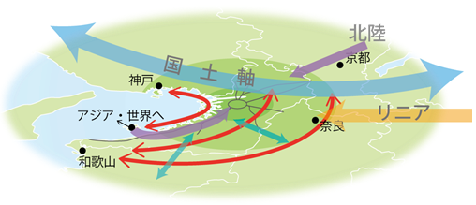

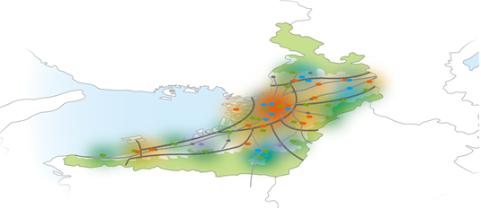

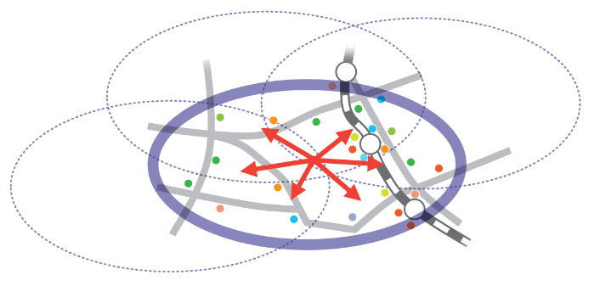

（２）多様な主体の連携・協働による都市マネジメントの推進
成熟社会において、さらに生活の質を高めていくために、行政中心のインフラ整備や土地利用の規制・誘導だけではなく、先端テクノロジーやビッグデータを利用し、都市機能の効率化、強化を図りながら、これまでの都市づくりで蓄積された良質なストックを効果的に活用し、多様な分野、多様な主体の連携・協働により、都市が抱える様々な課題に対応していく必要があります。
このことから、多様な主体との連携・協働による都市マネジメント（都市機能等の計画、整備、管理・運営）の考え方や手法を積極的に検討し、導入します。

第３章 区域区分（線引き）の決定に関する方針

１．区域区分の有無
本区域については、近畿圏整備法に規定された近郊整備区域を含むことから、都市計画法第7条第1項第1号ロに基づき、区域区分を定めます。

２．区域区分の役割
区域区分は、昭和45年の当初計画決定以降、8回にわたる一斉見直しを経て現在に至っています。この制度は、これまで無秩序な市街地の拡大を抑制し、計画的な市街地整備に大きな役割を果たしてきました。
今後についても、人口及び産業の動向及びそれに必要な都市的土地利用の需要の適切な見通し等を勘案して、市街地の拡大・縮小について適切に判断していくことが重要です。

３．第９回区域区分変更の方針
（１）第９回区域区分変更の基本方針
大阪府が決定する区域区分の変更については、別途定める「第9回市街化区域及び市街化調整区域の区域区分変更についての基本方針（令和5年2月）」に基づき実施します。

（２）基本的な考え方
○ 現行の市街化区域内における既成市街地の再整備や低未利用地の活用等により土地の有効活用を図り、市街地の無秩序な拡大の抑制に努めることを基本とします。
○ 市街化区域への編入については、市町村マスタープラン等に位置付けられ、かつ、立地適正化計画を策定している市町村は立地適正化計画との整合が図られている区域とします。
○ 都市機能を集約する区域や交通ネットワークを活用した産業立地を促進する区域において、必要最小限の区域で市街化調整区域から市街化区域への編入を進めます。
○ 計画的な市街地の形成の見込みがない区域等を市街化調整区域へ編入するなど、市街地規模の見直しも見据えながら、適正な区域区分の変更を行い、良好な市街地を形成・維持します。
○ 市街化区域への編入にあたっては、土地利用の不可逆性や自然的環境の保全等に配慮し、農林漁業との調和を図りつつ、「みどりの大阪推進計画」で示された緑化の目標を確保するなど、緑地の保全や景観に配慮した土地利用を図るものとします。
○ 災害に強い都市づくりに向け、市街化調整区域における災害のリスクが高い区域については、新たな市街地が形成されないよう、原則として市街化区域への編入は行いません。
○ 都市農地については、食料等の安定供給、災害時における活用、地球温暖化の防止、生物多様性の確保、良好な景観形成、府民のレクレーション利用の場等、都市における貴重な緑地として、多面的機能の発揮を図るよう適正な保全に努めます。

（３）市街化区域への編入を検討する区域
・新市街地 ：市町村マスタープラン等に位置付けられた「鉄道駅、市役所・町村役場等地域の生活拠点からの徒歩圏の区域（以下、「生活拠点からの徒歩圏の区域」という。）」又は「主要な幹線道路（４車線以上を基本とする）沿道の区域（以下、「主要な幹線道路沿道の区域」という。）」（ただし、住宅系土地利用は、「生活拠点からの徒歩圏の区域」に限る）で、現行の市街化区域と一体の市街地形成が図られ、計画的な土地利用を誘導し、新たに市街地の形成を図るべき区域
・既成市街地：「生活拠点からの徒歩圏の区域」又は「主要な幹線道路沿道の区域」（ただし、住宅系土地利用が図られている場合は、「生活拠点からの徒歩圏の区域」かつ一定の人口密度以上の区域に限る）で、現行の市街化区域と一体の市街地形成が図られ、より良好な市街地の形成及び保全を図っていくべき区域（原則として建物の建っていない区域、新たな土地利用の更新がない区域は除く）
・飛地 ：おおむね50ha以上である一団の土地の区域であって、計画的な市街地の形成が確実に図られる区域として「新市街地」に掲げる区域（ただし、現行の市街化区域と一体であることを除く）
ただし、インターチェンジ等と一体となって計画的に整備される工業等の適地などにあっては、20ha以上を目途とした一団の土地の区域
・埋立地 ：公有水面埋立法に基づく埋立免許によって、事業実施中又は完了している区域

（４）市街化調整区域への編入を検討する区域
・開発又は建築行為がほとんど行われておらず、計画的な市街地整備の見込みがない区域
・溢水、湛水、津波、高潮等による災害の発生の恐れがあるなど、災害リスクの高い区域

（５）区域区分の境界の設定方法
区域区分の境界は、原則として、鉄道その他の施設、河川、海岸、崖その他の地形地物等、土地の周囲を明示するのに適当なものにより定めます。
既定の区域区分境界が、道路、河川等の新設・改良により不明確になった場合や区域区分境界としていた行政界に変更があった場合等は、境界の見直しを行います。

（６）目標年次における市街化区域の規模
本区域における人口、世帯数及び産業の見通しと市街化の現況及び動向から、目標年次における市街化区域の規模を想定し、区域区分の変更を行います。
①目標年次におけるおおむねの人口及び産業の規模
・目標年次におけるおおむねの人口

年次  区分 | 令和2年  （実績） | 令和12年  （目標年次）
都市計画区域内人口 | 1,815.2千人 | 1,786.0千人
市街化区域内人口 | 1,771.3千人 | 1,741.9千人
注）目標年次における数値は、日本の地域別将来推計人口（2023年推計）（国立社会保障・人口問題研究所）を踏まえ、大阪府大阪都市計画局計画推進室計画調整課において、都市計画区域ごとに算出したもの。
注）目標年次における市街化区域内人口は、市街化区域への編入を保留する人口を含まない。

・目標年次における産業の規模

年次  区分 | 令和2年  （実績） | 令和12年  （目標年次）
製造品出荷額等 | 33,802億円 | 44,047億円
注）目標年次における数値は、工業統計調査（経済産業省）をもとに算出したもの。

②目標年次における市街化区域の規模
本区域の市街化区域の規模を次のとおりとする。

年次  区分 | 令和2年  （実績） | 令和12年  （目標年次）
市街化区域面積 | 19,205 ha | 19,227 ha
注）目標年次における市街化区域面積は、市街化区域への編入を保留する面積を含まない。

４．市街化区域への随時編入
（１）市街化区域への編入を保留する制度の活用
第9回区域区分変更時に市街化区域へ編入する必要性・見通しが認められるものの、その時点で事業実施の確実性の不足等の理由により、市街化区域への編入の条件を満たしていない区域のうち、計画的な事業の実施がおおむね5年以内に実施される見込みがあると認められる区域については、市街化区域への編入を保留する区域とします。

（２）制度の活用に関する留意事項
随時市街化区域へ編入できる区域は、保留区域に限るものとし、保留区域は区域区分の一斉見直し時にあわせて見直します。
保留フレームの設定は、計画的な事業の実施が前提であり、事業の実施の見通しについては、厳格に判断を行います。

（３）保留区域
保留区域は、以下に示す地区とします。

第４章 主要な都市計画の決定の方針
大阪の都市づくりの基本目標の実現のため、北部大阪都市計画区域の主要な都市計画の決定の方針を以下に定めます。

４－１．土地利用に関する方針

１．立地特性に応じた土地利用
各地域がそれぞれの資源を活かし多様性を育み、ネットワークを強化していくことで、大阪全体の魅力を高めていくことができます。そのために、現在の土地利用状況を踏まえつつ、主要鉄道駅周辺等の中心市街地、主要幹線道路沿道地域、優れた居住環境や自然環境の維持されている地域等その立地特性を活かした都市づくりを行い、豊かさを享受できる都市を形成します。
また、これらの実現のため、各地域が創意工夫により土地利用計画制度を柔軟に活用することが重要です。
（参考）（「大阪府における都市計画のあり方」（答申）（H28.2）より）
（都心部）
国際的なビジネス環境の整備、高度な都市機能の集積、豊かなみどり空間の創出、コンサートホール等のエンターテイメント機能の充実等により、国内外の人や企業を惹きつける国際都市としての魅力の向上を図る。また、土地の高度利用とあわせて、みどり空間の整備を促進するなど、大阪全体の成長を牽引していく都市づくりを進める。
あわせて、大規模な災害が発生した際にも、人命を守り、都市機能を維持するため、地下街や超高層ビルの安全対策を進め、帰宅困難者の発生にも対応できる防災性能を地域全体で高めていく。

（一般市街地）
建築物の耐震化や市街地の不燃化を促進するとともに、密集市街地を防災性の向上とあわせて、鉄道駅への近接性を活かした居住魅力の高いまちへ再生するとともに、再開発ビルを、医療・福祉・子育て等の多様なニーズに対応したまちの一部へと再生するなど、既成市街地の再生により、都心にも自然にも近く、多様な暮らしを選択できる都市を形成していく。
郊外住宅地では、豊かな居住環境、自然との近接性等の特性を活かし、都心では得られない多様な価値を付加することで、定住魅力を高めていく。
集落地では、集落内の空き家や集落に隣接または近接した空き地等の低未利用地を利活用することで、集落機能を維持し、地域を活性化する取組を計画的に行う。そのためには、各地域が創意工夫により土地利用計画制度を柔軟に活用することが重要である。

（ベイエリア）
災害時の避難体制や避難ビルの確保等により津波や高潮に対する安全性を高め、海域と陸域の一体性や親水空間としての適切な利用に配慮した都市づくりを進める。
を進める。
都心に近接したエリアでは、エンターテイメント等の集客施設の立地促進等により、にぎわいを創出することで都市の魅力を高め、臨海工業地帯では、エネルギー拠点機能とあわせ、製造・物流施設の立地の促進等により阪神港等の物流機能の強化を図っていく。
また、自然海浜や漁港・漁場等を持つ地区においては、それぞれの特性を活かし周辺と連携することで交流人口の拡大や産業の強化を図る。

（周辺山系等）
山間部では、貴重な自然環境を維持・保全するとともに、水源かん養機能の確保、土砂災害に対する安全性の確保を進める。また、都市部との近接性を活かし、豊かな自然環境を身近に享受できる環境を整えていく。
さらに、自然環境を積極的に活用したにぎわいの創出や近隣府県と連携した観光ルートの形成等を進め、都市圏の魅力を高めていく。
また、インターチェンジ周辺等の利便性の高い地域において都市的土地利用を図る際には、周辺の自然環境に配慮し、都市と自然が調和した都市づくりを進める。

都心に近接したエリアでは、エンターテイメント等の集客施設の立地促進等により、にぎわいを創出することで都市の魅力を高め、臨海工業地帯では、エネルギー拠点機能とあわせ、製造・物流施設の立地の促進等により阪神港等の物流機能の強化を図っていく。
また、自然海浜や漁港・漁場等を持つ地区においては、それぞれの特性を活かし周辺と連携することで交流人口の拡大や産業の強化を図る。

（周辺山系等）
山間部では、貴重な自然環境を維持・保全するとともに、水源かん養機能の確保、土砂災害に対する安全性の確保を進める。また、都市部との近接性を活かし、豊かな自然環境を身近に享受できる環境を整えていく。
さらに、自然環境を積極的に活用したにぎわいの創出や近隣府県と連携した観光ルートの形成等を進め、都市圏の魅力を高めていく。
また、インターチェンジ周辺等の利便性の高い地域において都市的土地利用を図る際には、周辺の自然環境に配慮し、都市と自然が調和した都市づくりを進める。

２．市街化区域の土地利用の方針
（１）主要な用途の配置の方針
【商業・業務地】
交通利便性が高い鉄道駅周辺の都市拠点、生活支援機能の集積した地域拠点、幹線道路沿道等、その地域の特性に応じて、商業・業務機能を集積し、働きやすい都市環境の整備を行い、効率的な都市経営が進む土地利用を促進します。
特に主要な鉄道駅周辺等の中心市街地においては、高度利用地区や再開発等促進区を定める地区計画等の都市計画法に基づく緩和制度等の活用により、土地の有効・高度利用を促進し、さらなる商業・業務施設等の都市機能の集積を図ります。
都市再生緊急整備地域に指定されている高槻駅周辺地域、千里中央駅周辺地域については、都市の活性化に資する商業・業務・文化機能等の多様な都市機能の導入を図ります。また、民間の創意工夫を最大限に発揮するよう、都市再生特別地区の指定等による土地利用規制の緩和制度等を積極的に活用します。
その他、市町村が定める立地適正化計画により、鉄道駅周辺等や地域の拠点への商業・業務施設等の都市機能の集積を図ります。

【工業・物流業務地】
大阪・関西が強みを有する医療品・医療機器等のライフサイエンス分野、蓄電池等を中心とした環境・新エネルギー分野等について、大阪が有する特色や強みを活かしてイノベーションを創出する企業の立地や研究開発拠点の整備を促進するなど、企業及び地域ニーズを踏まえた企業立地を誘導します。
彩都、箕面森町、その他工業団地等において産業用地を集積・維持するとともに、主要な幹線道路沿道等においては、工業系の用途地域を指定するなど、適切な土地利用を促進します。
住工混在市街地においては、周辺住宅地の環境保全に配慮しつつ、その特性に応じて、適切な用途地域の指定とあわせて、特別用途地区や地区計画等の活用により、操業環境の維持や居住環境との共存を図ります。
北大阪流通業務地区等の物流業務が集積する地区については、近年の物流に係る業態の多様化、施設ニーズの変化等に対応しつつ、物流の効率化・高度化に向け、整備及び円滑な機能更新を計画的に促進します。

【住宅地】
住宅地については、既成市街地における配置を優先し、自然系の土地利用からの転換は抑制します。それとともに、多様な都市機能を享受できるよう、生活利便施設等への既存公共交通によるアクセス性を勘案した配置とした上で、立地適正化計画の活用により居住誘導区域を明確化するなど、適切な住宅地の配置を誘導します。
また、地域が持つ歴史、文化、水・みどり等の自然や都市景観等の資源を活かして、住民・企業・まちづくり活動団体等と協働して魅力あるまちづくりを行います。
郊外住宅地については、豊かな居住環境、自然との近接性等の特性を活かし、都心では得られない多様な価値を付加することにより定住魅力を高めます。
集落地については、空き家や空き地を地域の活性化を図る施設として活用するなどにより、集落機能の維持や地域の活性化に資する土地利用を促進します。

（２）用途地域指定に関する方針
用途地域は、本マスタープランや市町村マスタープラン等に基づき、地区の現状及び動向、具体的な事業計画、都市施設の整備状況、都市づくりにおける地域の実情や課題等を勘案して市街地の将来像を明確化し、都市の健全な発展を図ることを目的として、土地利用計画の具体化と将来像の実現を誘導するよう定めるとともに、地域の環境の保全及び育成に努めます。
用途地域の指定・変更にあたっては、都市づくりに係る政策課題の解決への貢献という視点を常に持って、随時かつ的確な見直しが図られることが望まれます。
また、その他の地域地区や地区計画等の都市計画を適切に併用することにより、上記の誘導や貢献がより実効性の高いものとなることから、その積極的な活用に努めます。
なお、大阪府においては、用途地域等の指定の基本的な考え方として「用途地域の指定のガイドライン」を定めていますが、用途地域は、市町村が定める都市計画であることから、その運用にあたっては、市町村において地域の実情に合わせた「用途地域の指定方針」等ルールを定め、これに即して行うことが望まれます。

（３）建築物の容積率・建蔽率に関する方針
容積率及び建蔽率は、将来のあるべき土地利用の姿や、都市づくりに係る政策課題を踏まえ、必要と考えられる建物の床面積、建築面積、都市施設の整備状況及び環境保全を勘案して定めます。
また、指定容積率については、現在の容積充足率（指定容積率に対する現況容積率割合）、総合設計制度等の活用における影響等を勘案の上、適切な土地利用を誘導する適正な容積率を定めます。
（４）土地の高度利用に関する方針
主要な鉄道駅周辺等の利便性の高い地域において、生活者のニーズに応じた、商業・文化・医療・福祉・都市型住宅等の都市機能集積を図るとともに、都市基盤の充実を目指して、土地の有効かつ高度な利用を促進します。
用途地域による適正な容積率、建蔽率を原則としつつ、市街地の中で特に土地の高度利用を図るべき地区で、良好な市街地環境の形成に寄与する地区については、高度利用地区や再開発等促進区を定める地区計画等の緩和制度を活用し、民間投資を誘導するための措置を適切に講じます。
都市再生緊急整備地域においては、都市の再生の拠点として、市街地再開発事業等を通じて緊急かつ重点的に市街地の整備を促進します。

（５）機能更新・誘導に関する方針
大規模工場跡地等の土地利用転換や低未利用地における開発等については、土地利用転換の動きに迅速かつ適切に対応し、用途地域の見直しや地区計画等の活用により、用途の混合を防止するなどの規制を行うこととあわせて、地域の魅力向上に資するよう土地利用の誘導・更新を図ります。
主要な鉄道駅周辺等においては、地域の実情に応じて、再開発等促進区を定める地区計画等の活用により、公共施設等の都市基盤整備とあわせて、建築物の用途、容積率等の制限を緩和し、良好な民間プロジェクトを誘導します。

（６）低未利用地の活用に関する方針
都市計画諸制度や税制優遇等を含めた制度を活用し、低未利用地の適正な活用が図られるよう検討します。
空き地等の低未利用地の発生を防止し、縮小を図っていくために、公園・緑地や災害時に対応できる防災用地の整備等、居住環境の向上や地域の活性化に資する土地利用を促進します。
道路や公園等の公共施設が不足した市街地における低未利用地の増加は、公共施設の適正配置の機会と捉え、地区計画等の活用により、居住環境等の向上を推進します。
また、まちづくり会社やNPO等の民間組織や市民団体等による「公益的な利用」や「暫定利用」による地域コミュニティの再生に資する取組を促進するために、低未利用地の利用に役立つ情報を共有・活用し、地域の実情に応じて、産・公・民・学が連携し、地域住民と一体となった地域づくりを推進します。
都市的土地利用が図られない区域については、市街化調整区域への編入も検討します。

（７）優良な農地との健全な調和に関する方針
都市農地は、「都市農業振興基本計画（平成28年閣議決定）」において、新たに都市政策上も都市に「あるべきもの」、都市における貴重な緑地として明確に位置付けられました。
都市農地は、食料の安定供給を図るための生産基盤はもとより、環境保全、水源かん養、防災機能、良好な景観を形成する機能、教育・レクリエーション機能等、多様な公益的機能を有しています。
これらの多様な機能を発揮させるため、「おおさか農政アクションプラン」との整合を図り、農業の担い手の確保等の農業振興施策とあわせて、区域区分の運用や、生産緑地制度の活用及び田園住居地域の指定等を適切に行い、優良な農地の保全・活用を促進します。

３．市街化調整区域の土地利用の方針
市街化調整区域は、市街化を抑制すべき区域であり、維持・保全することを基本とします。
- みどり豊かな自然環境の保全・再生の方針
北摂山系等の豊かな自然環境は、水源かん養、防災機能の向上、環境保全等の様々な機能を有する貴重な資源であり、レクリエーションや環境教育の場として重要な役割を果たすことから、保全・再生を図ります。

（２）農空間の保全・活用の方針
「大阪府都市農業の推進及び農空間の保全と活用に関する条例」による農空間保全地域については、地域の話し合いに基づく計画的な農地利用を促し、農地の賃借等による多様な担い手の確保や、基盤整備による営農環境の改善等を進めることにより、農空間の保全・活用を図ります。
また、農地法に基づく農地転用許可制度等による農地転用の抑制を図るとともに、農業振興地域の新規指定及び拡大に向けた取組を推進し、農用地区域の確保、保全に努めます。

（３）既存集落の維持の方針
居住環境の保全や周辺環境との調和、地域コミュニティの維持が課題となっている地域では、地区計画等の活用、集落内又は集落に隣接・近接した空き地の活用等により集落機能の維持に努めます。
バス路線の廃止等により、通院等の日常生活を支える交通手段の確保が課題となる地域では、代替の交通手段の確保について、検討を進めます。

- 秩序ある都市的土地利用の実現に関する方針
市街化調整区域については、維持・保全することを基本としますが、計画的な整備が行われることが確実な区域については、以下の方針に基づいて、必要最小限の区域において土地利用を誘導します。
土地利用の誘導を図る区域は、市町村マスタープラン等に位置付けられ、かつ、立地適正化計画を策定している市町村においては立地適正化計画との整合が図られる区域とします。
また、市街化区域へ編入する際には、農林漁業との十分な調整を行ったうえで、土地区画整理事業や地区計画等の都市計画を定めることにより、計画的かつ良好な市街地の形成及び都市基盤施設の整備を誘導します。
○主要幹線道路沿道の産業の誘導
主要な幹線道路沿道等において、その交通ネットワークを活用した産業立地を推進する区域においては、農地や緑地の保全、景観への配慮を適切に行い、市街化区域への編入等により、計画的かつ良好な市街地の形成を誘導します。

○住宅地開発の抑制
人口減少社会等に対応する質の高い都市の形成に向けて、都市機能の集約や人口密度の維持を図るために、市街化調整区域における新たな住宅地開発は抑制することを基本とします。市街化区域編入等により、新たに住宅地開発を行う場合は、原則、市町村マスタープラン等に位置付けられた地域の生活拠点からの徒歩圏の区域に限定します。

（５）市街化調整区域の地区計画の運用について
大阪府においては、地区計画の規模や対象区域等についての基本的な考え方として、「市街化調整区域における地区計画のガイドライン」を定めていますが、地区計画は市町村が定める都市計画であることから、その運用にあたっては、市街化調整区域は市街化を抑制すべき区域であるという基本理念のもと、市町村において地域の実情に合わせたガイドライン等を策定し、これに即して行うことが望まれます。
特に、集団的農地をはじめ良好な営農条件を備えている農地が存在する区域において地区計画を策定する際には、都市的土地利用と農的土地利用の十分な調整を行ったうえで、関係法令で定める土地利用調整の手法を活用するなど、計画的で調和のとれた土地利用が望まれます。

４．その他の土地利用の方針
大規模集客施設の立地の方針
大規模集客施設は、商業、娯楽、文化、交流機能等の多様な機能を有し、地域の中心ともなり得る施設であることから、無秩序な立地により都市構造や周辺環境等への悪影響を及ぼすことがないよう、またその立地の効果が発揮されるよう、大阪府が定める「大規模集客施設の適正立地に関する運用指針」に基づき、地域の実情に応じて適切な誘導を図ります。

４－２．都市施設の整備に関する方針

１．交通施設に関する方針
（１）基本的な考え方
国際競争力を持つ大阪都市圏の形成を促進するため、国土軸や環状交通機能の強化、阪神港や関西国際空港等の広域拠点施設や国土軸へのアクセスの強化、関西圏の連携強化等、鉄道ネットワークや道路ネットワークの充実・強化を進めます。
あわせて、ICTの活用による交通手段のシームレス化、公共交通の利用促進を図ることにより、ストックを活用した利便性の高い交通を目指します。
また、リニア中央新幹線や北陸新幹線は国土軸の強化に寄与するなど重要な広域交通インフラであることから、その全線早期整備に向けた取組を推進します。

（２）都市高速鉄道等
○ 南北軸の強化や国土軸へのアクセス性の向上に向け、鉄道ネットワークの充実に向けた取組を促進します。
○ 乗継ぎ時の移動負担の軽減や情報案内の充実により、利便性や周遊性の高い公共交通を目指します。
○ 鉄道施設の耐震対策等の防災対策や可動式ホーム柵の設置等の安全対策を促進するとともに、踏切の安全対策、バリアフリー化等の交通安全対策を推進します。
○ 都市交通の安全性の確保と円滑化を図るため、阪急京都線の連続立体交差事業を推進します。

（３）道路
○ 国際競争力を高める物流・産業活動を支えるため、広域連携強化や物流の効率化、国土軸の強化に資する新名神高速道路等のインフラの整備を進めるとともに、その効果を最大限に発揮するアクセス道路の整備を進めます。
○ 道路、橋梁の耐震対策等の防災対策、歩行者・自転車走行空間確保、バリアフリー化等の安全対策、道路の無電柱化等を進めます。
○ 平常時、災害時を問わず安定的な輸送を確保するため、重要物流道路として指定される道路網や、広域連携の強化、安全・安心の確保等に資する道路について、即効性、実現性を重視したさらなる選択と集中により、整備を進めます。
○ 交差点改良の推進や、道路と鉄道の立体交差化等により、慢性的な交通渋滞の解消を図ります。
○ 未着手である都市計画道路については、将来の必要性や実現性を考慮し、計画の存続、変更、廃止を決定するなど、見直しを進めます。

（４）空港
○ 大阪国際空港は、安全対策に万全を期すことを前提として、国内線の基幹空港、環境と調和した都市型空港として活用が図られるよう、空港運営事業者との連携を進めます。
【関連計画】
・大阪府都市整備中期計画（R3.1） ・大阪府都市整備部地震防災アクションプログラム（R4.8）
・大阪府交通道路マスタープラン（H16.3） ・第11次大阪府交通安全計画（R3.9）
・大阪府新広域道路交通ビジョン（R6.3） ・大阪府新広域道路交通計画（R6.3）
・大阪府自転車通行空間10か年整備計画（案）（R4.8）
・大阪府自転車活用推進計画（R5.10） ・大阪府無電柱化推進計画（R4.4）
・公共交通戦略（R1.11）

２．河川整備の方針
（１）基本的な考え方
近年では、急速な都市化の進展や多発する集中豪雨等により、甚大な被害が発生しています。「人命を守ることを最優先」とする基本理念のもと、洪水・土砂災害リスクを府民と共有するとともに、「逃げる」「凌ぐ」「防ぐ」各施策を効率的・効果的に組み合わせるトータルマネジメントにより対策を進めます。
さらに、河川環境の改善や水辺のにぎわい創出の基盤整備等による地域の特色を活かした川づくりを進めていきます。

（２）治水対策
○ 「人命を守ることを最優先」に、これまでの治水施設による「防ぐ」施策とともに、様々な降雨により想定される河川氾濫、浸水の危険性（洪水リスク）について府民と共有し、「逃げる」施策や雨が降っても河川への流出を抑制する雨水貯留・浸透事業等（校庭貯留・各戸貯留等）の「凌ぐ」施策を効果的・効率的に組み合わせた治水対策に取り組みます。
○ 時間雨量50mm程度で床下浸水を発生させない、かつ、少なくとも65mm程度で床上浸水を発生させないことを目標に治水施設の整備を進めることと、開発に伴う調整池やため池、学校等での雨水貯留・浸透施設の設置等、雨水を一時貯留させる施設の整備を推進します。
○ 国が管理する淀川については、早期に治水安全度を高める観点から、堤防強化・流下能力の向上対策・水位低下対策等の治水対策を国へ働きかけます。

（３）河川環境の整備と保全
○ 生物環境の改善
瀬や淵、水際植生等、動植物の生息・生育・繁殖環境の保全・創出に努めます。上下流の連続性の確保については、回遊性生物の生息状況を踏まえ、実現性、必要性、流域市や地域住民の意見等を考慮した上で、総合的に魚道設置等の検討を行います。

○ 水環境の改善
水環境の改善については、工場排水に対する規制及び下水道の整備等による発生源の対策、並びに多自然浄化等による汚濁負荷の削減を関係機関と連携しながら推進していきます。

○ 良好な空間形成
それぞれの河川が持つ植生や景観等の自然的特性と、その地域の歴史・文化等の地域特性を活かした、「河川空間」と「まち空間」が融合した良好な空間形成に努めます。
【関連計画】
・大阪府都市整備中期計画（R3.1） ・河川整備長期計画（H8.3）
・今後の治水対策の進め方（H22.6） ・河川整備基本方針（各水系で異なる）
・河川整備計画（各水系で異なる） ・寝屋川流域水害対策計画（H26.8）
・「豊かな大阪湾」保全・再生・創出プラン（R4.10） ・寝屋川流域水環境改善計画（R4.6）
・大和川水環境改善計画（R4.3） ・今後の土砂災害対策の進め方（R1.8）

３．下水道整備の方針
（１）基本的な考え方
流域下水道の安定的な運営、府民の生活や大阪の企業活動を支え続けていくために策定した経営戦略に基づき、老朽化施設の改築更新を優先的に進めながら、水質の改善や浸水対策等の取組を進めます。

（２）水環境の管理
○ 本区域の人口に対する下水道普及率は、99.4%（R5.3末時点）であり、府全域の普及率（97.0%）と比較して高くなっています。引き続き下水道未整備地域の普及促進を図るとともに、整備済み区域における未接続の早期解消を目指します。
○ 水処理施設の改築にあわせて、放流水質の向上を図るため、既存施設の一部改造や運転上の工夫等について検討します。
○ 合流式下水道の雨天時の河川への未処理放流による水質汚濁の改善を図ります。

（３）浸水対策
○ 市街地における治水安全対策のため、河川及び関連公共下水道整備と連携を図りながら、10年に一度の降雨（時間雨量50mm程度）に対して、雨水幹線や雨水ポンプの増設等、雨水施設の整備を進めます。
○ 局所的な集中豪雨や計画雨量を超える超過確率降雨による都市型水害対策も合わせて推進します。
○ 流域下水道防災システムを活用した府民への防災情報の提供等のソフト対策も取り入れながら、総合的な浸水対策を進めます。

（４）持続性のある循環型社会の形成
○ 下水道資源（処理水、下水汚泥、熱エネルギー等）の有効活用を図り、循環型社会の構築に寄与します。
○ 化石燃料に依存しない下水道の実現を目指します。
○ 処理場やポンプ場の空間を、太陽光発電や緑化空間の創出に活用するなど、創エネルギーやヒートアイランド対策等に取り組みます。
【関連計画】
大阪府都市整備中期計画（案）
２１世紀の大阪府下水道整備基本計画
大阪湾流域別下水道整備総合計画
【関連計画】
大阪府都市整備中期計画（案）
２１世紀の大阪府下水道整備基本計画
大阪湾流域別下水道整備総合計画
【関連計画】
・大阪府都市整備中期計画（R3.1） ・大阪湾流域別下水道整備総合計画（H22.8）
・21世紀の大阪府下水道整備基本計画（H14.3）・大阪府流域下水道事業経営戦略（H30.3）
【関連計画】
大阪府都市整備中期計画（案）
２１世紀の大阪府下水道整備基本計画
大阪湾流域別下水道整備総合計画

４．公園整備の方針
（１）基本的な考え方
広域公園は、「都市の風格を高めるみどりのネットワークの拠点」及び「安全・安心で快適な暮らしを支える重要な都市基盤」、「多様な個性で都市の活力と魅力を高める府民共有の資産」という基本理念に基づき、大阪の活力と魅力を高め、府民の豊かで、安全・安心な生活を支えるとともに、みどりの少ない大阪の貴重な自然環境を保全し、次世代に継承する公園づくりを進めます。
長期未着手区域については、必要性や代替性等を考慮し、必要に応じて適宜見直しを進めます。

（２）公園の特色を活かし育み、都市の顔となる公園づくり
○ 憩いの場や交流・スポーツの場、災害時の広域的な一時避難地、市街地における貴重なみどりの拠点等、公園ごとの特色を活かし育み、公園が立地する都市の顔となるよう、公園ごとに施設の整備や、活用・管理の充実等に取り組みます。

（３）都市の活力・魅力を生み出す公園づくり
○ 民間が公園施設の設置を含め、公園全体をマネジメントするPMO（ピーエムオー）型指定管理や、公園の一部を活用して施設の設置・管理を行うP-PFI（ピー・ピーエフアイ）型施設整備等を導入し、民間の資金やノウハウを活用して、公園の特色や利用者のニーズに合わせたにぎわい施設の設置等、にぎわいづくりに引き続き取り組みます。
○ 地域の課題に応じた施設の導入や、地域の課題解決に取り組むNPOやボランティア等と連携し、高齢者の健康増進や子育て世代の交流等、多彩なイベントプログラム等を実施します。

（４）安全・安心・快適に利用できる公園づくり
○ 広域避難場所や後方支援活動拠点に位置付けのある公園について、防災機能を充実させるため、防災公園としての整備を進めます。
○ 日頃から公園を地域防災の「自助」「共助」の精神を育む場として、地元市町村とともに防災訓練や防災フェア等を開催し、積極的に活用します。
○ 全ての人が安心して利用できるよう、標識等の多言語化等の推進や施設のバリアフリー化等、ユニバーサルデザインに配慮した整備を進めます。

（５）都市の環境を保全する公園づくり
○ 市街化区域やそれに隣接する区域に立地する公園は、市街地の貴重なみどり空間として、山麓部の公園は、周辺の山林や水辺と一体となった美しい景観を形成するみどり空間として、貴重な自然環境を良好に保全できるように適切な維持管理を進めます。
○ 生き物の生息・生育環境及び希少種を保護・保全し、生物多様性を確保するため、立ち入り制限や外来種の除去、生き物の生息・生育環境に配慮した施設の整備・管理等を進めます。
【関連計画】
・大阪府都市整備中期計画（R3.1） ・みどりの大阪推進計画（H21.12）
・大阪府営公園マスタープラン（H31.3） ・大阪パークビジョン（R3.12）

５．その他の都市施設の整備の方針
○ ごみ焼却場や廃棄物処理施設等は、周辺の環境や土地利用状況、アクセス等に配慮して、その配置について十分に検討します。
○ ごみや廃棄物の適正処理に努めるだけでなく、発生抑制、再生利用の促進に取り組み、持続性のある循環型社会の形成に寄与します。
【関連計画】
・大阪府循環型社会推進計画（R3.3）

４－３．市街地開発事業に関する方針
（１）基本的な考え方
産業・暮らしを支える都市環境を整備し、地域資源を活かしたより質の高い都市づくりを推進するために、主要な鉄道駅周辺の都市拠点等の再整備による中心市街地の活性化や既成市街地の再生、幹線道路沿道等の大規模低未利用地における産業拠点等の形成による産業の活性化を促進します。
これら拠点の整備にあたっては、人口・産業等の動態を適切に勘案し、各地域が持つ資源や特性、都市基盤等の良質なストックを最大限活用し、周辺環境、景観、みどりの創出に配慮して、計画的に進めます。
市街地開発事業等の導入にあたっては、「都市再開発方針」等を踏まえ、地域の実情や課題に応じ、用途地域等の地域地区、道路、駅前広場、公園等の都市施設、地区計画等も活用し、良好な市街地の一体的整備を目指します。
また、土地区画整理事業の長期未着手地区については、適時適切に都市計画の見直しも含め、市街地のあり方を検討し、市街地環境の改善に努めます。

（２）立地特性・土地利用特性に応じた拠点の整備
○ 主要な鉄道駅周辺等の既成市街地においては、商業・業務機能等の集積を図りつつ、地域特性に応じた都市機能の集約化・適正配置を検討し、市街地開発事業等の導入等により、人・企業を呼び込むにぎわいある都市の創出を目指します。
【都市再生緊急整備地域】
高槻駅周辺地域（高槻市）、千里中央駅周辺地域（豊中市）

○ 駅前等の生活拠点となる市街地の整備にあたっては、土地区画整理事業や市街地再開発事業により、地域の特性に応じて、居住、商業機能に加え、文化、医療、福祉、子育て等の生活支援機能の充実等も勘案し、誰もが多様な暮らしを選択できる都市の形成を目指します。
【土地区画整理事業】
箕面船場駅前（箕面市）、JR島本駅西（島本町）、佐井寺西（吹田市） 等
【市街地再開発事業】
千里丘駅西（摂津市）、阪急茨木市駅西（茨木市） 等
【鉄道沿線のまちづくり】
北大阪急行延伸部沿線（箕面市） 等

○ 主要幹線道路沿道等においては、周辺環境に配慮しつつ、高い立地ポテンシャルを有効に活用し、工業や流通業務施設等の産業を誘導します。あわせて、土地区画整理事業等により、企業の立地ニーズに対応した適切な土地利用に努めます。
【土地区画整理事業】
彩都東部（茨木市）、成合南（高槻市）、南目垣・東野々宮（茨木市） 等

図表4-3-1 土地区画整理事業・市街地再開発事業等の実施状況
（単位：ha）
 | 施行済 | 施行中 | 計
土地区画整理事業 | 2,318.2 | 77.2 | 2,395.4
市街地再開発事業 | 22.4 | 1.7 | 24.1
新住宅市街地開発事業等 | 1,160.0 | 0.0 | 1,160.0
流通業務団地造成事業 | 73.2 | 0.0 | 73.2
注）土地区画整理事業には、旧都市計画法に基づく事業も含む。
市街地再開発事業には、市街地改造事業を含む。
新住宅市街地開発事業等には、千里ニュータウンにおいて一団地の住宅経営で整備した約666haを含む。
出典：令和5年度都市計画現況調査をもとに作成

４－４．その他の方針

１．都市防災に関する方針
（１）基本的な考え方
「大阪府地域防災計画」との整合を図り、災害に強い都市づくりを推進します。
近年、自然災害が激甚化、広域化する中で、災害時の被害を最小化し、被害の迅速な回復を図る「減災」の考え方に基づき、ハード対策とソフト対策を適切に組み合わせた、防災性の高い都市づくりを推進します。
自然災害等のリスクの公表を行い、府民や企業へその危険性を周知するとともに、事前の防災対策の強化を促進します。
また、市町村における防災マップの作成や避難訓練の実施等地域コミュニティを活かした防災活動を推進し、避難対策の確立を支援するとともに、防災訓練の実施や防災教育等による、地域の防災意識の向上に努めます。

（２）防災・減災のための都市づくりの方針
【密集市街地の改善】
市街地の燃えやすさや老朽建築物の集積状況等を踏まえ、密集市街地整備の基本となる地区として「災害に強い住まいとまちづくり促進区域」等を指定しており、これらの地区のうち、重点的に改善を図る地区については、「大阪府密集市街地整備方針」に基づき、着実に取組を進めます。

○ 「防災街区整備方針」を踏まえ、地域の実情に応じて「特定防災街区整備地区」あるいは、「防災街区整備地区計画」を定め、耐火建築物、準耐火建築物への建替えを適切に誘導するとともに、避難地や避難路等の地区防災施設の整備を促進します。
○ 地区の特性や状況に応じ、土地区画整理事業や市街地再開発事業、防災街区整備事業、住宅市街地総合整備事業等の防災街区の整備に資する事業の導入を図ります。
○ 延焼危険性が高い老朽建築物の除却や、避難等のための道路・公園の重点的な整備を推進し、「まちの不燃化」を促進します。
○ 災害に強い都市構造の形成に向け、密集市街地内の広幅員の都市計画道路の整備を推進することにより、「延焼遮断帯の整備」を進めます。
○ 大規模地震に備え、地域における自助・共助の応急体制を整えるため、地域住民等への防災啓発の強化や地域の防災まちづくりへの支援を行うなど、「地域防災力の向上」を促進します。
○ 安全・安心なまちの実現とあわせ、民間活力を呼び込み、地域の持つ魅力ある地域資源や特長を活かし、魅力あるまちへ再生する「暮らしやすいまちづくり」を推進します。

【不燃化】
○ 市街化区域内の建蔽率60%以上の地域については、原則として準防火地域の指定を促進し、耐火・準耐火建築物への誘導を図ります。
○ 10ha未満の広域避難地については、輻射熱等に対応するため、周囲を耐火建築物等で囲むことが不可欠であり、防火・準防火地域の指定等、周辺状況に応じて不燃化を促進します。
○ 延焼遮断帯となる広幅員の道路整備とそれに合わせた不燃効果の高い樹種や高木等の街路樹の整備等による市街地の緑化、公園等オープンスペースの整備により都市の不燃化を促進します。

【耐震化】
○ 道路、防潮堤、下水道施設等の土木構造物やライフラインの耐震化を推進します。あわせて鉄道施設の耐震化を促進します。
○ 地震等災害の発生時に、救急救命活動や緊急支援物資の輸送機能の確保のため、広域緊急交通路沿道建物等についても、道路ネットワークを考慮し、耐震化を効果的に促進します。
○ 公共建築物の耐震化を推進するとともに、民間住宅や多数の者が利用する建築物の耐震化及びブロック塀等の安全対策を促進します。

【土砂災害対策・洪水・浸水対策】
○ 土砂災害防止法に基づく土砂災害特別警戒区域や災害危険区域の指定による開発行為に対する土地利用規制等、災害リスク情報を考慮した土地利用を推進し、家屋等の危険度の低減を図ります。
○ 急傾斜地崩壊危険区域や地すべり防止区域等に指定されている災害の発生の恐れのある区域においては、適切な整備を実施し、安全性の確保に努めます。
○ 土砂災害特別警戒区域等、土石流やがけ崩れ等による災害の発生の恐れのある区域においては、市街化区域への編入等による新たな土地利用を原則抑制します。
○ 10年に一度の降雨（時間雨量50mm程度）に対する市街地の浸水被害の軽減を図るため、下水道・河川の整備や雨水施設の整備等、水害に強いまちづくりを行います。また、市街化区域編入等による新たな土地利用を実施する必要がある場合は、治水事業との調整を図り、流出抑制対策等の適切な整備を実施したうえで行います。
○ 近年、全国各地で大雨や短時間強雨の発生頻度が増加し、大阪府においても水害による甚大な被害が発生していることを踏まえ、確率雨量の大きさに関係なく床上浸水（浸水深50cm以上）以上が想定されている地域を「洪水リスクを特に留意すべき地域」として設定し、同地域内において新たな開発行為を事業者等が検討する機会を捉え、洪水リスク情報を事業者等へ詳細に説明することに努めます。また、事業者等へかさ上げや避難対策の備え等の助言を行い、洪水リスクを考慮した安全性の高い地域や建築物となるよう、土地利用の誘導を図り、安全な市街地の形成に努めます。
○ リスク周知については、床上浸水に限らず全ての洪水リスクを正しく発信することに努めます。
○ 防災関係機関が連携して、災害時に発生する状況をあらかじめ想定・共有し、「いつ」「誰が」「何をするか」に着目して、防災行動とその実施主体を時系列に整理したタイムライン防災の取組を推進します。
○ 老朽化したため池の改修を計画的に進めるとともに、ため池管理者に対して、豪雨や台風等、強い雨が予測されるときや非かんがい期に水位を下げて管理する低水位管理を働きかけ、豪雨による決壊の未然防止に努めます。また「農業用ため池の管理及び保全に関する法律」を円滑に運用していくため、市町村やため池管理者等と相互に連携を図りながら、ため池の適正な保全・管理に努めます。

【津波・高潮対策】
○ 津波の発生頻度や被害の想定に応じ、適切に対策を講じます。
○ 浸水の危険性が比較的低い地域へ居住を誘導するような土地利用計画や、できるだけ短時間で避難が可能となるような避難地、避難路等避難関連施設の整備を、民間施設の活用も含めて検討します。

（３）災害時の都市機能の確保
○ 広域災害の発生時には応援と受援があることを想定し、広域緊急交通路を補完する道路ネットワークを整備することにより、代替性の確保（リダンダンシー）や防災アクセス等の向上を図ります。
○ 広幅員の道路整備に合わせて、無電柱化を進め、大規模災害発生時の避難路や緊急車両の通行確保、美しい街並みの形成を図ります。
○ 後方支援活動拠点及び広域避難場所に指定されている府営公園の整備をはじめ、農地や公園等の貴重なオープンスペースを防災空間として確保するなど、防災・減災の取組を実施します。

（４）迅速な復旧・復興への対策
○ 大規模な地震災害からの迅速かつ円滑な都市の復興を進めるため、被災前から復興都市づくりのプロセスを明確にするなどの事前復興の取組を推進し、平時からの事前の備えを着実に推進します。

【関連計画】
・大阪府地域防災計画（R7.3） ・大阪府防災都市づくり広域計画（H21.1）
・災害に強い都市づくりガイドライン（H17.1） ・住宅建築物耐震10ヵ年戦略・大阪（R3.3）
・大阪府密集市街地整備方針（R3.3） ・大阪府震災復興都市づくりガイドライン（H27.3）
・大阪府無電柱化推進計画（R4.4）
・大阪府都市整備部地震防災アクションプログラム（R4.8）

２．みどりに関する方針
（１）みどりの効果と役割
みどりは、都市景観の形成、水源かん養、生物多様性の確保、ヒートアイランドの緩和、防災機能の向上等、府民の暮らしを支える様々な効果があります。
例えば、都市中心部等の商業空間における大規模な緑化空間の創出は、施設の集客向上や観光振興につなげることができます。また、周辺市街地等に配置されるみどりは、地域の文化や自然を活かした体験学習による環境教育への活用や、地域住民や民間企業等も参加したみどりを活かした活動により、子供から高齢者まで多様な世代のまちづくりへの参加を促し、地域力を高める効果の発揮も期待できます。
このように、地域の特性に応じて効果的にみどりを活用し、これらの機能を十分に発揮させることで、都市の魅力を高めることができます。

（２）基本的な考え方
「みどりの大阪推進計画」に即して、みどりの保全や創出に努め、多様性ある豊かな都市の形成に努めます。
【４つの戦略】
○ 周辺山系や農空間、大阪湾の豊かな自然環境の保全・再生により「みどりの環境保全機能の発揮」「生物多様性の確保」「府民の憩いの場づくり」を実現します。
○ 主要道路、主要河川、大規模公園緑地を軸や拠点として、環状・放射状・東西方向等のみどりの連続性や厚みと広がりを確保し、周辺山系や大阪湾の豊かな自然を街へと導く「みどりのネットワーク」を形成します。
○ 今あるみどりの保全・育成・活用、様々な空間への新たな緑化を進め、多様なみどりをきめ細やかにつなぎ、広げていくことにより、「都市の中でもみどりの風を感じる街づくり」を進めます。
○ 府民、企業、NPO等との協働による保全の体制や仕組みづくり等により、「みどりを通じた地域力の再生」を目指します。

（３）都市づくりにおけるみどりの保全・創出に関する方針
地域の特性やまちづくりの方針に応じて、地区計画、緑化協定等の積極的な活用により、緑化を促進します。
【みどりのネットワークの形成】
主要幹線道路や主要河川においては、街路樹等の緑化の充実や、民有地と連携した緑化をすすめるなど、みどりのネットワークの形成を推進します。
「みどりの風促進区域」は、道路や河川を中心に、一定幅（道路や河川の両側おおむね100m）の民有地を含む区域を指定しており、当該区域における沿道民有地等の緑化支援等みどりの創出に重点的に取り組み、みどりに対する府民意識の向上に努めます。

【質の高いみどりの空間づくり】
緑量豊かな実感できるみどりづくりを推進するため、鉄道駅近隣等の交差点の歩道部等の公共空間において、樹木や花々の植栽にあわせて、休憩施設を設置することにより、木陰でくつろぎながら草花を鑑賞することができる、質の高いみどりの空間づくりを進めていきます。

【グリーンインフラの活用推進】
みどりが持つ多様な機能をインフラ整備やまちづくりに活かすグリーンインフラの活用を通じて、都市におけるヒートアイランド対策やゲリラ豪雨対策等の様々な課題改善に努めます。

【市街地開発事業等におけるみどりの創出】
中心市街地等における市街地再開発事業においては、容積率の緩和とあわせて壁面後退、公開空地の設置や緑化を行うなどにより、魅力あふれる都市空間の創出を目指します。
「みどりの大阪推進計画」においては、市街化区域の緑被率を20%以上とすることを目標としています。このことから、市街化区域への新たな編入、市街化調整区域における地区計画、大規模集客施設を立地可能とする地区計画（開発整備促進区）等により、新たに土地利用を検討する区域においては、この緑化の目標の達成に資するよう、緑化を促進します。

【防災性の向上に資する緑地等の整備】
密集市街地等においては、避難場所の確保や延焼防止等の観点から、除却跡地を活用した公園・緑地の整備や広幅員の都市計画道路の整備にあわせた不燃効果の高い樹種や高木等の街路樹の設置等により、防災性向上に資するみどり空間を積極的に設置します。

【みどりの取組による地域力向上】
緑化率の最低限度を定める地区計画等を効果的に活用し、地域住民による積極的なみどりの創出、居住環境の向上に努めます。
既成市街地における空き地等、低未利用地の緑地化等により、地域の魅力向上、コミュニティの再生に努めます。

【農地の保全】
「第４章４－１ ２．（７）優良な農地との健全な調和に関する方針、３．（２）農空間の保全・活用の方針」（P28、29）に記載のとおり、生産緑地制度の積極的な活用等により、農地を保全します。

（４）みどりの配置方針
「みどりの大阪推進計画」に基づき、周辺山系の豊かな自然が街をつつみ、それらの自然が河川や道路を軸として街へと導かれ、そして街の中でも都市公園をはじめとするみどりの拠点が緑道や街路樹等でつながるみどりのネットワークの形成を目指します。
【関連計画】
・大阪府農業振興地域整備基本方針（R4.1） ・おおさか農政アクションプラン（R4.3）
・みどりの大阪推進計画（H21.12） ・大阪府営公園マスタープラン（H31.3）
・大阪のまちづくりグランドデザイン（R4.12） ・大阪地域森林計画（R7.1）
・大阪府木材利用基本方針（R4.5） ・2030大阪府環境総合計画（R3.3）
・おおさかヒートアイランド対策推進計画（H27.3） ・大阪府都市整備中期計画（R3.1）
・新・府有施設等緑化推進計画（H28.4） ・大阪パークビジョン（R3.12）

３．居住環境に関する方針
（１）基本的な考え方
住生活基本法に基づく「大阪府住生活基本計画」として定める「住まうビジョン・大阪」に即して、大阪ならではの魅力を存分に活かし、「住まうなら大阪」と思える、多様な人々が住まい、訪れる居住魅力あふれる都市を創造することを基本目標とし、安全・安心の確保とあわせて、環境に配慮された住まいと都市の実現、多様な人を惹きつけ活き活きとくらすことができる住まいと都市の実現に向け、施策の展開を図ります。

（２）地域特性に応じた良好な居住環境の形成に向けた方針
【住宅地】
○ 用途地域、高度地区、風致地区等の地域地区、地域の特性に応じたまちづくりの方針や規制・緩和を定める地区計画等、都市計画制度の活用により良好な居住環境の形成を図ります。
○ 市街化区域においては、人口減少社会等に対応する質の高い都市の形成に向けて、既成市街地を中心とした再整備や低未利用地の活用等により土地の有効活用を図ります。（「第４章４－１ ２．市街化区域の土地利用の方針」（P26）参照）
○ 市街化調整区域においては、新たな住宅地開発は抑制することを基本とし、新たに住宅地開発を行う場合には、原則、市町村マスタープラン等に位置付けられた地域の生活拠点からの徒歩圏の区域に限定します。（「第４章４－1 ３．市街化調整区域の土地利用の方針」（P29）参照）
○ 駅前周辺の中心地や既成市街地内においては、建替え等を促進するとともに、良質な住宅・宅地ストックの流通や空き家の有効活用を促進し、地域内の低未利用地については、有効・高度利用による住宅及び住宅地の供給を促進します。
○ 郊外住宅地においては、ゆとりのある豊かな居住環境、自然との近接性等の特性を活かし、身近に自然と触れ合うことのできる生活環境を創出します。必要に応じて、風致地区等の地域地区や地区計画等により、居住・自然環境の保全に努めます。
○ 密集市街地等においては、「大阪府密集市街地整備方針」に基づき整備改善を進めます。重点的に取り組む地区では防災街区整備地区計画等の都市計画制度を活用します。また、地区計画等による規制緩和等により、建て詰り部分や狭小敷地等の建替えが困難な土地における建替えを促進します。
○ 計画的住宅市街地（千里ニュータウン等）においては、住民等の意向にも配慮しながら策定されたまちづくり指針等に基づき、豊かな居住環境の保全に配慮しつつ良質な住宅市街地のストックを有効に活用し、優良な市街地の維持及び形成を図ります。住宅等の建替えにあたっては、地域の状況に応じたまちづくりを進めるため、地区計画や協定制度を活用します。
○ 住宅と工場が混在する地域においては、良好な居住環境を確保するゾーンと工場の操業環境を確保するゾーンを設定し、各々の環境を確保するため、地区計画等の導入を促進します。また、新たな住工混在地域の発生を防止するため、工場立地を誘導する区域等においては、特別用途地区や地区計画等により住宅を制限するなど、適正な土地利用誘導に努めます。
【住宅・建築物】
○ 誰もが安全にくらせるよう、住宅のバリアフリー化を進めるとともに、生活道路等における歩行空間のバリアフリー化を積極的に推進します。
○ 「住宅建築物耐震10ヵ年戦略・大阪」等に基づき、耐震性の不足する民間住宅や多数の者が利用する建築物等の耐震化及びブロック塀等の安全対策の促進を図るとともに、公共建築物等の耐震化を推進します。
○ 適正な管理が行われず地域住民の生活環境に深刻な影響を及ぼしている空き家等への対策や空き家の多様な利活用による地域のまちづくり等については、市町村の空家等対策計画等に基づき取組を推進します。
【関連計画】
・大阪のまちづくりグランドデザイン（R4.12）
・住まうビジョン・大阪（大阪府住生活基本計画）（R3.12）
・大阪府居住安定確保計画（R3.12） ・空家対策の取組方針（R7.4）
・住宅建築物耐震10ヵ年戦略・大阪（R3.3） ・大阪府密集市街地整備方針（R3.3）
・災害に強いすまいとまちづくり（H9.3） ・千里ニュータウン再生指針2018（H30.3）

４．都市環境に関する方針
（１）基本的な考え方
大阪府環境基本条例に基づき定める「2030大阪府環境総合計画」に即して、暮らしやすい、環境・エネルギー先進都市の構築を目指し、あらゆる主体の参加・行動のもと、脱炭素・省エネルギー社会、資源循環型社会、全てのいのちが共生する社会、健康で安心して暮らせる社会を構築することにより、魅力と活力ある快適な都市づくりを進めます。

（２）環境・エネルギー先進都市の形成に向けた方針
【脱炭素・省エネルギー社会の実現】
○ 「コンパクト・プラス・ネットワーク」の考え方のもと、歩いて暮らせる都市の構築を目指した鉄道駅周辺等への都市機能の集約・高度化の促進、物流の効率化を図るための道路ネットワークの整備、公共交通への利用転換を進めます。
○ 新エネルギー・省エネルギー技術の活用、エネルギーの面的利用等の促進により、エネルギー利用効率の高い都市の形成を促進します。
○ 家庭や業務部門において住宅・建築物・設備機器等の省エネ・省CO₂化の推進に取り組むとともに、産業部門においては運用改善手法の普及と省エネ・省CO₂機器の導入促進に取り組みます。
○ 運輸部門において走行中に排出ガスを出さないゼロエミッション車（ZEV）を中心とした電動車の普及促進等に取り組みます。
○ 関西圏や近隣府県と連携し、太陽光発電を中心とした再生可能エネルギー等の普及を進めるとともに、環境・エネルギー分野の産業の立地促進を図ります。
○ 「第４章４－４ ２．みどりに関する方針」（P41）に基づき、みどりを創設・保全し、CO₂吸収を促進する環境を整えます。
○ ヒートアイランド対策を推進します。（以下「ヒートアイランド対策の推進」参照）

【資源循環型社会の構築】
○ 生産・流通、消費、再生・処理、最終処分の各段階における資源の循環に向けた取組を促進することにより、廃棄物排出量及び最終処分量の削減、再生利用率の向上を図ります。

【ヒートアイランド対策の推進】
○ 建物の断熱化、事業所の設備・機器等の省エネ化等による人工排熱の低減や、建物表面の蓄熱の低減、道路・駐車場の透水性・保水性舗装等による建物・地表面の高温化抑制によりヒートアイランド現象を緩和します。
○ 「第４章４－４ ２．みどりに関する方針」に記載の「みどりの風促進区域」等市街地の緑化、公園等のクールスポットのネットワーク化や農地・ため池・里山保全等により都市形態を改善します。

【公害対策の推進】
○ 大気における窒素酸化物及び浮遊粒子状物質について、規制基準の遵守、電動車等の普及、自動車排ガス規制の強化等により排出量の削減を図るとともに、府域の汚染状況把握のため、常時監視測定体制の整備を図ります。
○ 生活排水対策等を計画的に進めることで、大阪湾及び河川の水質汚濁対策を促進します。
○ 工場及び事業場における騒音等については、法令に基づく発生源対策とあわせて、住居等との無秩序な混在が起こらないよう、用途地域や地区計画等で適切なゾーニングに努めるとともに、既にこれらが混在している地域については、地域の企業と住民が相互に安心して操業又は居住できる環境を作るための地域のルールづくりについて検討することが重要です。

【生物多様性の保全】
○ 北摂山系、都市公園、農地、河川等の多様な自然環境を積極的に保全し、生物多様性の保全、再生を促進するとともに、周辺の緑地整備や水辺環境の整備等と連携して、それらを有機的につなぐことでエコロジカル・ネットワークの形成を図ります。
【関連計画】
・2030大阪府環境総合計画（R3.3） ・大阪府地球温暖化対策実行計画（区域施策編）（R3.3）
・おおさかヒートアイランド対策推進計画（H27.3） ・みどりの大阪推進計画（H21.12）
・大阪府循環型社会推進計画（R3.3） ・第10期大阪府分別収集促進計画（R5.3）
・大阪府自動車NOx・PM総量削減計画〔第４次〕(R6.3)
・おおさかスマートエネルギープラン（R3.3） ・おおさか電動車普及戦略（R3.6）
・「豊かな大阪湾」保全・再生・創出プラン（R4.10）
・大阪府豊かな海づくりプラン（Ⅲ期）（R7.4） ・大阪府生物多様性地域戦略（R4.3）

５．都市景観に関する方針
（１）基本的な考え方
大阪府景観条例に基づき定める「都市景観ビジョン・大阪（大阪府景観形成基本方針）」に即して、景観形成の目標である「きらめく世界都市・大阪の実現」を目指して、広域的な観点から景観形成を推進します。

（２）適切な規制・誘導による景観形成の方針
景観地区、風致地区、高度地区等の地域地区、地区計画等の都市計画制度や景観協定、緑地協定、建築協定等の協定制度の積極的な活用により、自然、風土、歴史、伝統、文化等の地域の特性を活かした景観形成を推進します。
あわせて、景観計画に基づく大規模建築物等の建築行為等を行う際の意匠や色彩に関する規制、屋外広告物条例に基づく屋外広告物の設置や管理の適正化等を適切に運用し、良好な景観の保全・形成に努めます。

（３）地域の特性を活かした景観形成促進の方針
○ 山並み、河川、大阪湾、歴史的街道、広域幹線道路、ニュータウン、大規模公園緑地等においては、大阪府が中心となって関係自治体と連携して景観づくりを推進していきます。
○ 地域の特性を活かした景観形成を進めるため、市町村の景観行政団体化を推進し、多様な魅力を備えた都市空間の創造を目指します。
さらに、景観行政団体が景観計画を策定することにより、自然や歴史と調和した街なみの形成等、良好な景観への規制・誘導を推進します。
○ 新たに市街地を開発整備する場合や、密集市街地やニュータウン等においてまちの再生を行う場合においては、地域地区、地区計画、協定制度等による壁面の位置、高さ、形態等の制限に加え、緑化や無電柱化の促進により、良好な景観形成に努めます。
これらの制度を積極的に活用することにより、例えば、主要な鉄道駅周辺等の高度な都市機能の集積地における壁面位置の後退や緑化によるにぎわい空間の確保、郊外住宅地等における建築物等の形態や色彩等意匠の制限による良好な居住環境の形成、あるいは自然環境や歴史資産等、地域に存在する様々な資源の保全・活用等を実現し、多様な魅力あふれる都市空間の形成を目指します。
○ 都市基盤の整備においては、幹線沿道や河川空間の活用により、歴史や文化、自然を活かした、にぎわいのある街並みを創出します。特に、市街地における新設道路においては、「大阪府無電柱化推進計画」に基づき、無電柱化を促進します。
○ 「第４章４－４ ２．みどりに関する方針」（P41）に基づき、優れた自然景観、自然環境の保全や市街地におけるみどりの充実を積極的に行います。

（４）優先的に景観形成を進めるのが望ましい地域
「都市景観ビジョン・大阪」においては、5つの軸（道路軸、河川軸、山並み・緑地軸、湾岸軸、歴史軸）の景観、土地利用状況を踏まえた景観、夜間景観について、景観づくりの方向性を示しており、その視点から優先的に景観形成の取組を進めていきます。

【関連計画】
・都市景観ビジョン・大阪（大阪府景観形成基本方針）（H30.1） ・大阪府景観計画（H24.4）
・大阪府無電柱化推進計画（R4.4） ・大阪府公共事業景観形成指針（H20.10）
・大阪府文化財保存活用大綱（R2.3）

第５章 都市づくりの推進に向けて
成熟社会において、さらに生活の質を高めていくために、第３章・第４章の都市計画に関する方針とあわせて、以下のような観点も取り入れながら都市づくりを進めていきます。

１．広域的な都市づくりの推進
日本の成長をけん引する大阪都市圏形成を促進するため、豊かな観光資源を活かした都市の魅力づくりや、災害時の応援・受援体制の整備等について、府内市町村はもとより、近隣府県と連携し、広域的な視点に立って、ハード・ソフトのネットワークを形成する体制を強化します。
また、大阪府は、広域自治体として複数の市町村に共通する課題に対して、広域調整の役割を果たすとともに、市町村の取組を支援していきます。

２．産・公・民・学との連携・協働
より質の高い魅力ある都市づくりを進めるために、産業、医療、文化、観光等の様々な分野と連携し、産・公・民・学が目標を共有して、総合的に都市を計画、整備、管理・運営する協働・連携の仕組みづくりを促進します。
行政は、都市づくりの課題や目的、その影響範囲に応じ、産・公・民・学の連携の場を設けるなど、各主体が得意とする分野を引き出し、相乗効果を高めていく環境を整え、連携・協働の都市づくりを推進します。

３．エリアマネジメントの推進と民間活力の活用
現在、地域における良好な環境や地域の価値の維持・向上等を目的に、まちづくり会社やNPO等の民間組織が公共空間の維持・管理・活用に積極的に取り組む事例が増加しています。
これらの活動が継続的な取組として広く他の地区においても展開されるために、民間が主体となって、まちづくりや地域経営を積極的に行うエリアマネジメントの取組を促進します。
また、その地区の課題や特性に合わせて、都市計画提案制度や規制緩和制度等の積極的かつ柔軟な活用により、民間の力を最大限に引き出すための措置を適切に講じ、地元地権者や民間事業者等によるまちづくりへの積極的な提案と参画を進めます。

４．効率的な都市基盤整備の方針
物流の効率化や広域連携の強化、安全・安心の確保、早期の効果発現性等、広域的な都市経営の観点から将来に必要なインフラ整備を重点化します。
同時に、「アセットマネジメント手法」を導入し、施設の劣化状況を見極めつつ計画的な補修によって施設の長寿命化とライフサイクルコストの縮減を図りながら、適切な維持管理・更新を行います。

５．ICT等を活用した都市マネジメントの推進
都市の課題の解決に向け、都市マネジメントにIoT、ビッグデータ、AI等のICTを活用し、都市全体の観点から最適化（全体最適化）を図るスマートシティの取組を推進します。
また、持続可能な都市マネジメントを推進するため、インターネットの利用増大とIoTの普及により蓄積された官民ビッグデータの活用を推進することが重要です。そのためには、都市計画基礎調査情報のオープンデータ化をはじめとする官民データの活用により、都市の実状・課題を多面的・多角的に分析することで目指すべき都市像を明確化し、それに向けた施策の評価を行うことにより、まちづくりに活かしていきます。さらに、多様な主体による都市マネジメントにおける官民データの活用を促進します。

